校级虚拟仿真实验教学项目管理平台

（UVSEMP V1.0）
使用手册

北京润尼尔网络科技有限公司

目 录
1.系统简介 4
2.系统登录 5
3.教学资源管理 7
3.1实验项目管理 7
3.1.1资源列表 7
3.1.2添加资源 10
3.1.3资源统计 12
3.2课件管理 12
4.资源使用 13
4.1资源浏览 13
4.2资源列表 16
4.3资源学习 16
4.4学习记录 18
4.5个人收藏 19
4.6学习统计 20
5.资源辅导 20
5.1实验批改 21
5.2留言管理 22
6.账户信息 23
7.个人信息 23
7.1查看个人信息 23
7.2修改个人资料 24
8.院级系统管理 24
8.1用户管理 25
8.2分组管理 26
8.3分组类型管理 27
8.4账户管理 28
8.4.1所有用户 28
8.4.2数据统计 29
8.4.3账户流水 29
8.5 学院资源统计 30
9.校级系统管理 31
9.1用户管理 31
9.2分组管理 32
9.4 学校资源统计 33
9.3分组类型管理 34
10.申报项目管理 35
10.1分类管理 35
10.2实验管理 36
10.3公告管理 38
10.4帮助管理 39

1.系统简介
校级虚拟仿真实验教学项目管理平台是针对各高校虚拟仿真实验教学项目管理提供的Web化管理软件。
本系统旨在建设覆盖全校各学科各专业的虚拟仿真实验教学资源、统一标准、统一规范、功能强大的开放化、专业化、网络化的虚拟仿真实验教学项目管理平台，将所有符合条件的虚拟仿真实验教学资源统一纳入平台管理；持续推动虚拟仿真实验资源开放共享制度、标准和机制的健全发展，有效促进实验教学的全面发展，实现虚拟仿真资源的全面共享。
系统主要功能模块包括：
（1）虚拟资源展示：通过首页的虚拟资源展示功能，用户可以了解校内虚拟仿真实验建设情况，并了解实验的基本信息和使用情况；
（2）资源管理：管理人员通过资源管理模块对虚拟实验资源进行管理，编辑管理实验资源的基本信息，包括资源介绍、资源图片/视频、辅导教师、开放设置等信息；
（3）资源学习：用户在系统中可以查看资源基本信息，并可以进行资源学习和练习，进行在线实验，并提交实验结果和实验报告；
（4）实验智能指导：智能指导可以监控学习者的实验过程。当学生在实验过程中遇到问题时学生可以通过该系统寻求指导和帮助，系统会根据学生当前的实验操作，给出引导性的提示，指导学生分步完成实验操作；
（5）资源评价：用户可以对平台中的资源进行评价，表述自己使用资源后的感受和对资源的建议，便于资源的不断优化；
（6）辅导管理：资源管理人员可以设置实验资源的辅导教师，分配资源管理工作量，以便为用户提供更好地学习体验；
（7）资源统计：具有相关管理权限的管理人员可以对资源的使用情况进行统计，方便管理人员掌握资源建设和分享情况，为实验教学决策提供数据参考；
（8）账户管理：对于需要付费的实验资源，平台提供用户账户管理功能，方便用户缴费、付费，方便管理人员进行账户数据统计，保障平台的顺畅运行；
（9）系统管理：系统提供用户管理、权限管理、新用户注册、分组管理、数据监控等系统管理功能，方便系统管理人员对系统信息进行管理配置。
系统主要使用流程如下图：
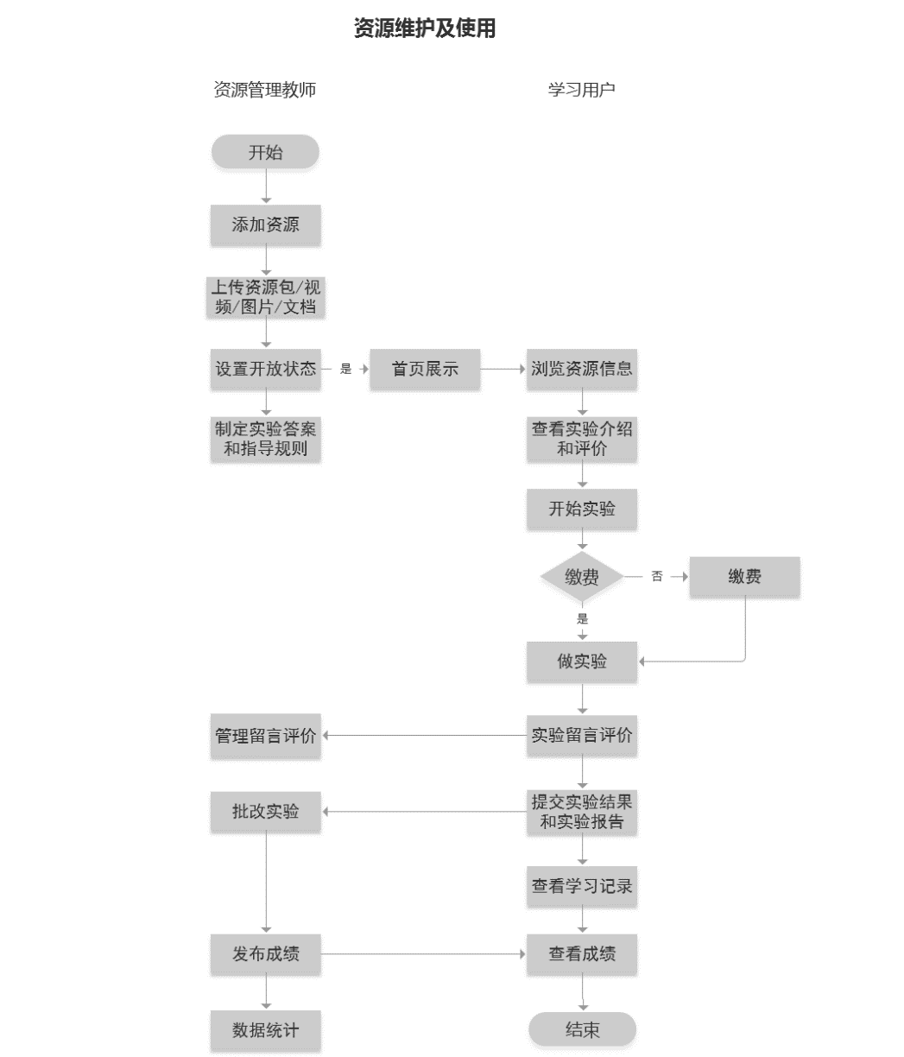
本系统可部署到校园网上。学生、教师、校院两级管理人员可通过浏览器参与实验资源的管理和使用。系统的安装、部署、升级和维护比C/S架构的系统更简洁方便。
系统服务器采用Linux操作系统，安全、稳定且抵御病毒能力强。中间件和数据库采用开源技术。系统全部采用正版支撑软件集成，避免版权纠纷，是国家科技部倡导的教育信息系统架构方案。
本系统可通过单点登录与学校现有的教学教务系统集成，也可以通过WebService与其他系统集成，以扩充本系统的功能。

2.系统登录
用户在使用校级虚拟仿真实验教学项目管理平台时，登录管理系统对应的网址，用户使用自己的用户名及密码登录系统。当前系统有五类角色：系统管理员、校级管理人员、院级管理人员、资源管理教师、学生。
（1）学生的用户名默认设置为学号，教师用户名默认设置为教师工号。登录界面如图 2-1所示。
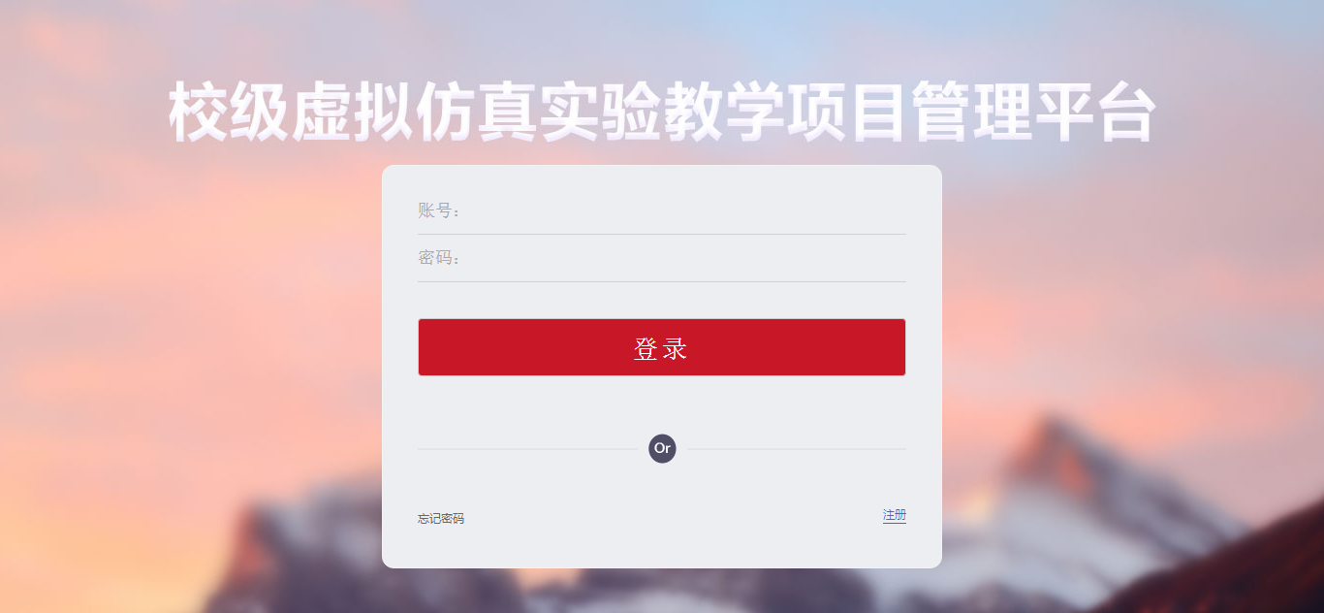
图 2-1
（2）用户名及用户密码为必填项，若不输入系统会给出提示。如图 2-2所示。
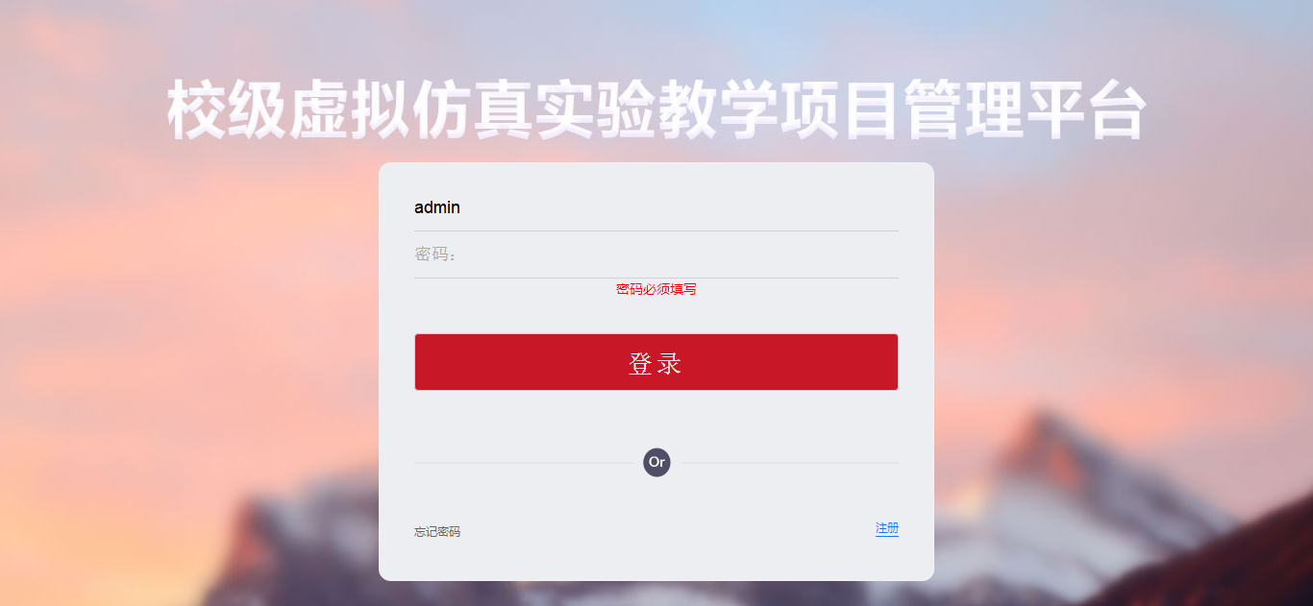
图 2-2
（3）若用户名及密码不匹配（包括用户名不存在或者是用户名存在但密码输入有误），系统会给出提示“用户名、密码错误”，如图 2-3所示。
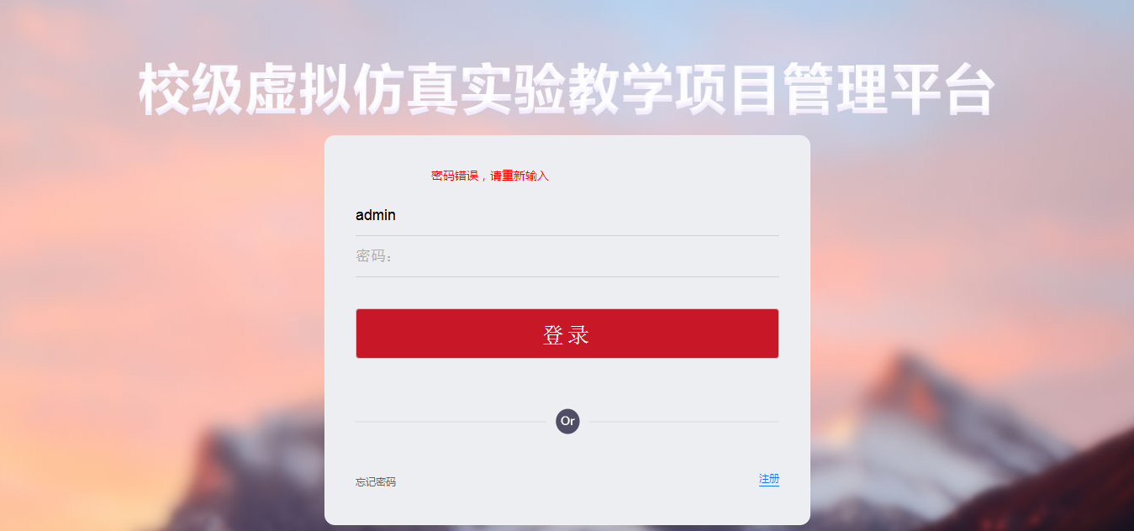
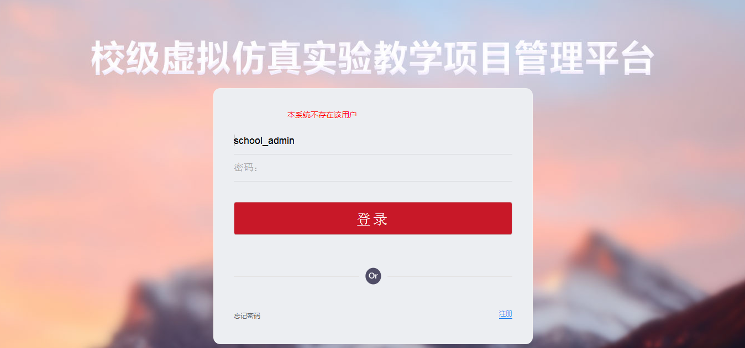
图 2-3
（4）用户输入正确的用户名和密码后，点击登录按钮即可登录系统。

3.教学资源管理
资源管理教师登录后，主要包括资源管理、个人收藏管理、查看学习记录和学习统计模块，资源管理教师登录系统，如图3-1所示。
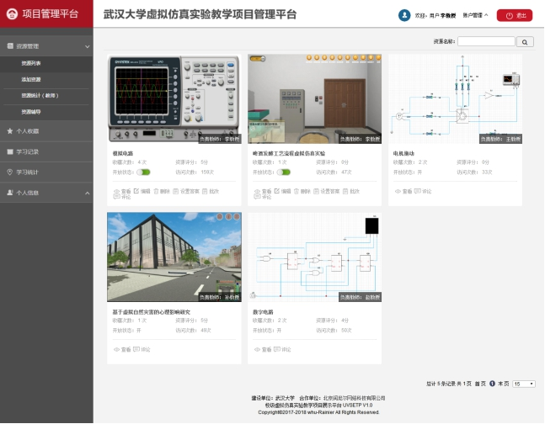
图3-1

3.1实验项目管理

3.1.1资源列表
资源管理教师点击左侧导航“资源列表”，页面如图3-2所示。
图3-2
- 点击页面上的“查看”按钮，可以查看资源的详情信息，包括资源介绍、建设团队、
网络配置、图片展示、视频展示、评价留言，如图3-3所示。
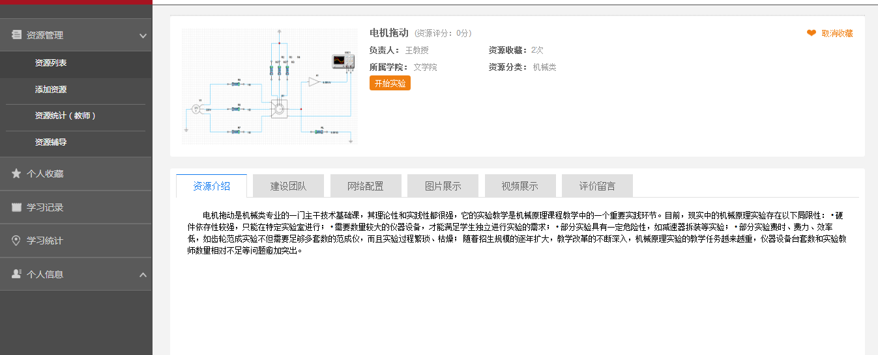
图3-3
- 点击页面上的“编辑”按钮，可以需改自己添加的资源的详细信息，如图3-4所示。
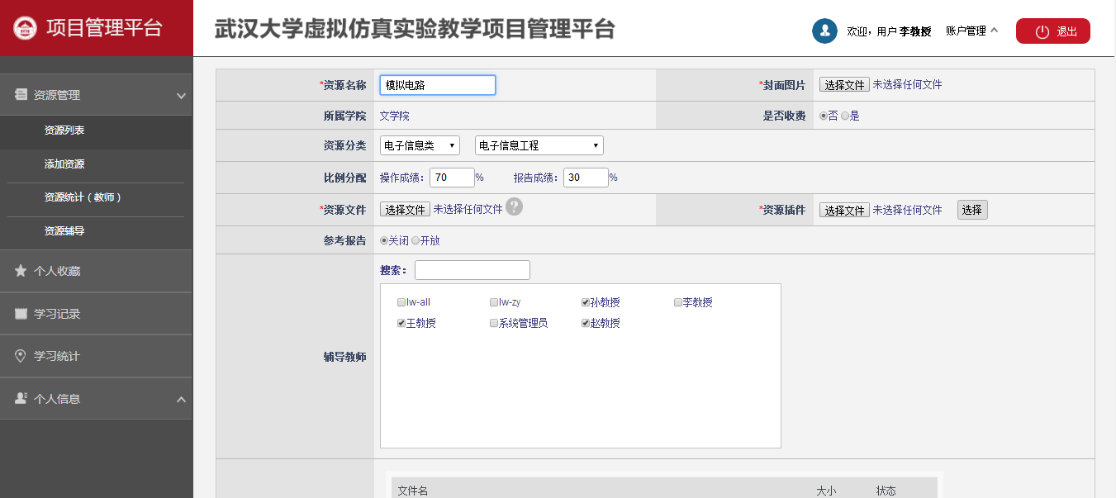
图3-4
- 点击页面上的“删除”按钮，可以删除实验资源，如图3-5所示，点击确定即可删除信息。
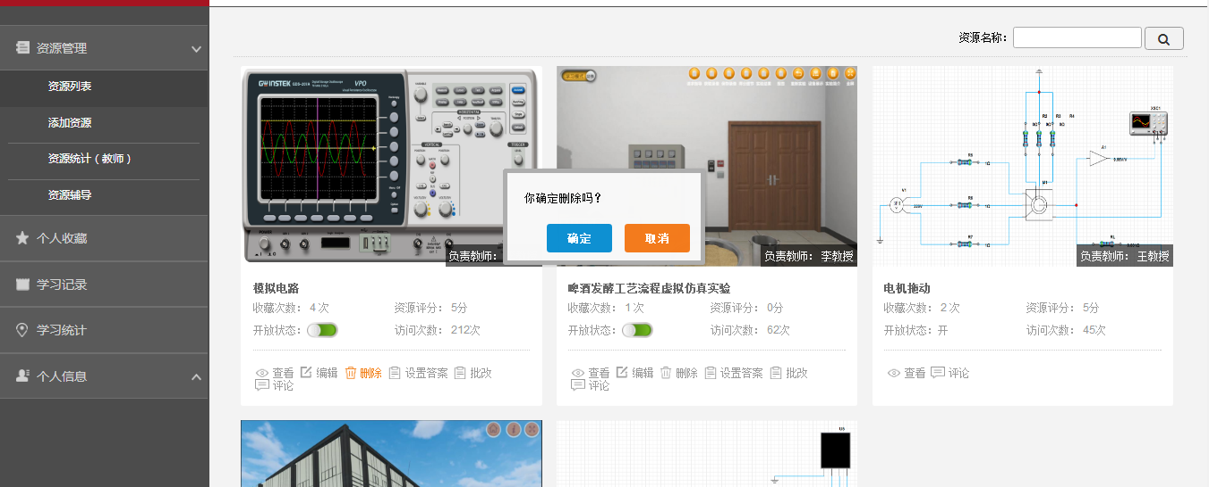
图3-5
- 点击页面上的“设置答案”按钮，资源维护教师可以设置自己上传的资源的实验答案，如图3-6所示。
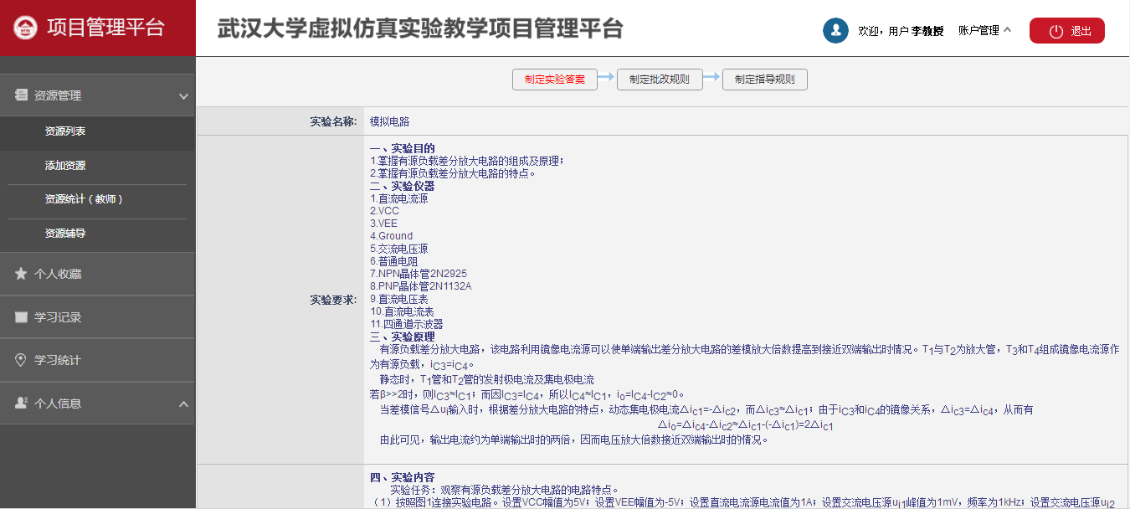
图3-6
- 点击页面上的“批改”按钮，可以批改用户提交的实验结果，如图3-7所示。
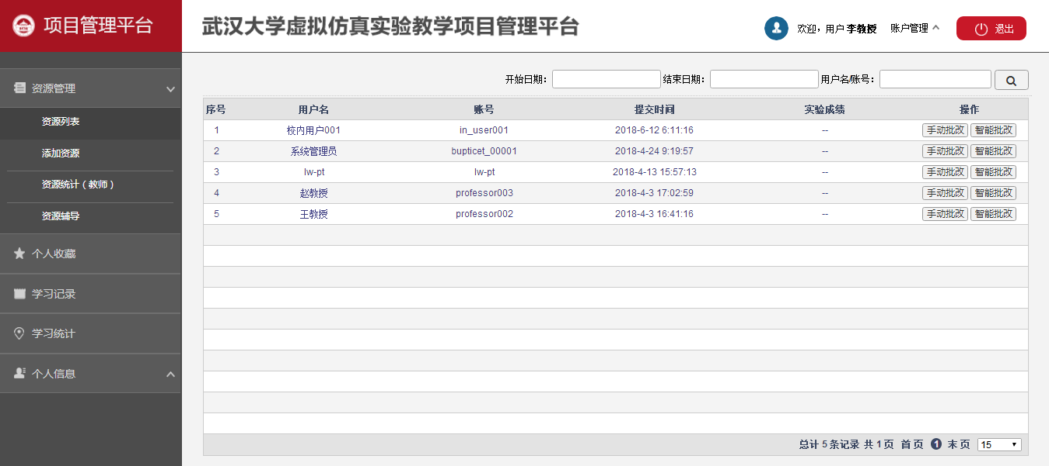
图3-7
教师点击“手动批改”按钮，可以批改用户提交的实验结果，如图3-8所示。
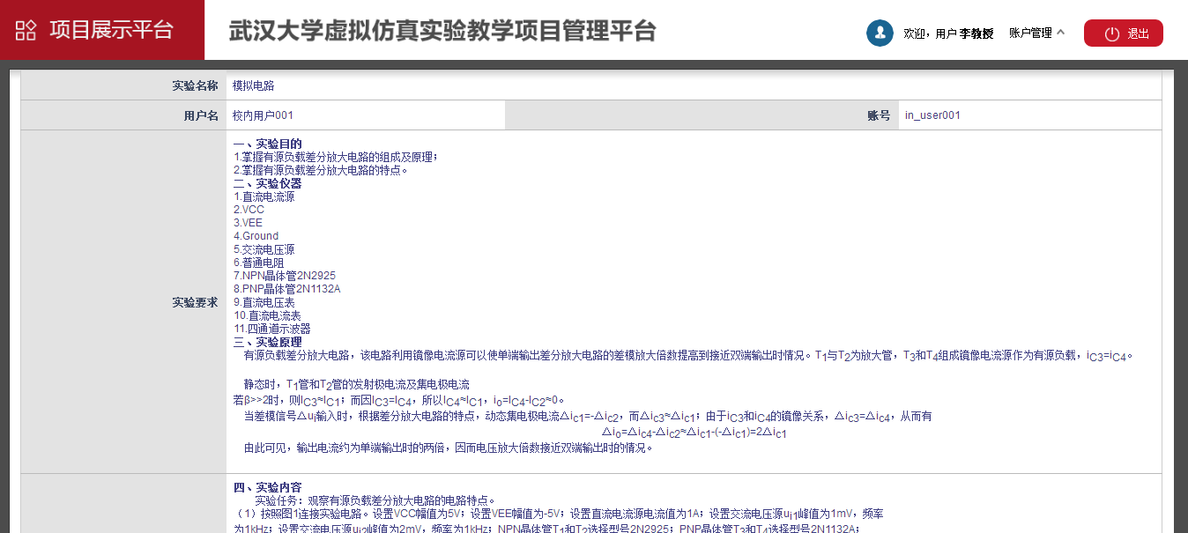
图3-8
- 点击页面上的“评论”按钮，资源管理教师可以查看实验评论信息，还可以恢复、删除自己维护的资源的评论信息，如图3-9所示。
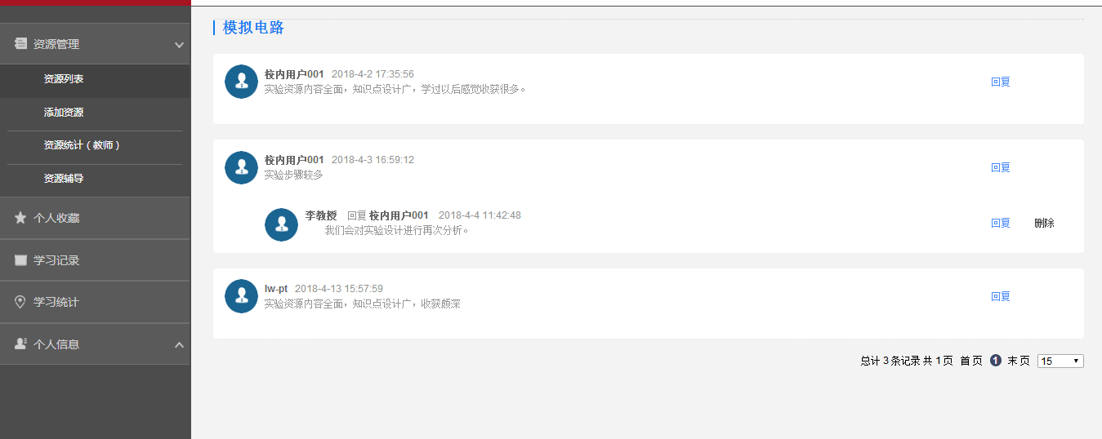
图3-9
- 点击页面上开放状态上的开关按钮，资源维护教师可以设置实验资源的开放和关闭状态，实验资源关闭后，其他用户将不可以查看、使用资源，如图3-10所示。
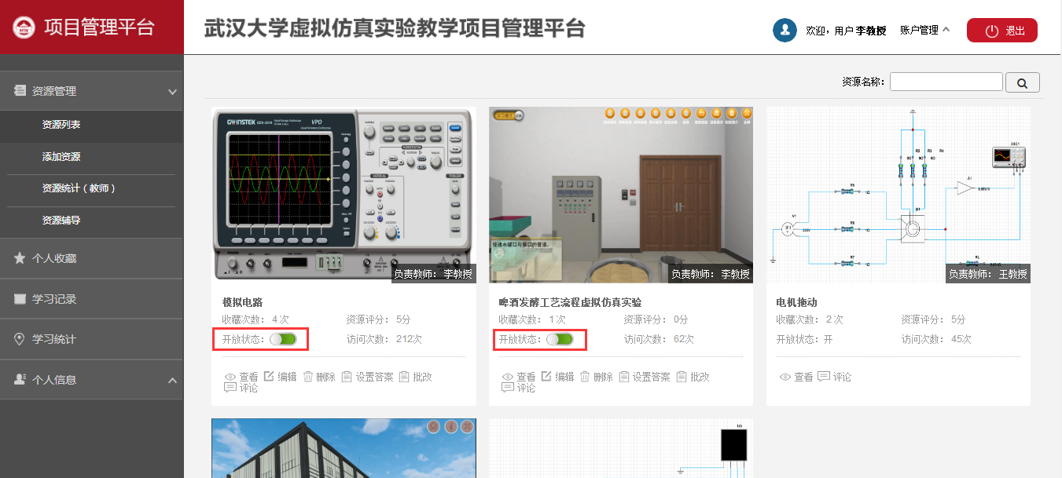
图3-10

3.1.2添加资源
资源管理教师点击页面左侧导航“添加资源”按钮，可以添加新的实验资源，如图3-11所示。
教师可以设置实验名称、实验分类、报告开放状态、实验收费信息、实验介绍等信息，上传实验文件、插件、视频、图片等文件，维护实验资源基本信息。
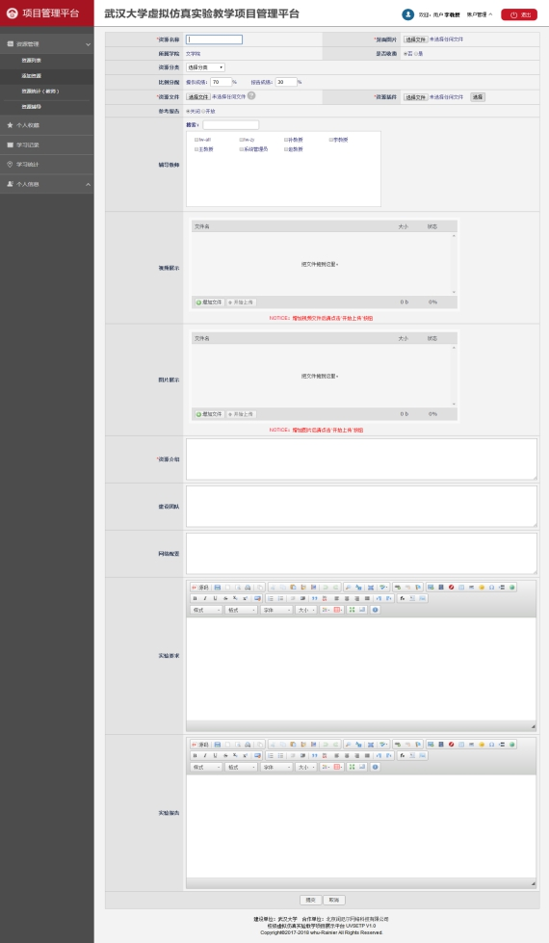
图3-11

3.1.3资源统计
点击左侧导航的“资源统计”按钮，资源教师可以查看自己上传的实验资源的数据统计信息，如图3-12所示。教师可以查看资源评分、访问次数、学习次数、收藏次数方面的数据统计。
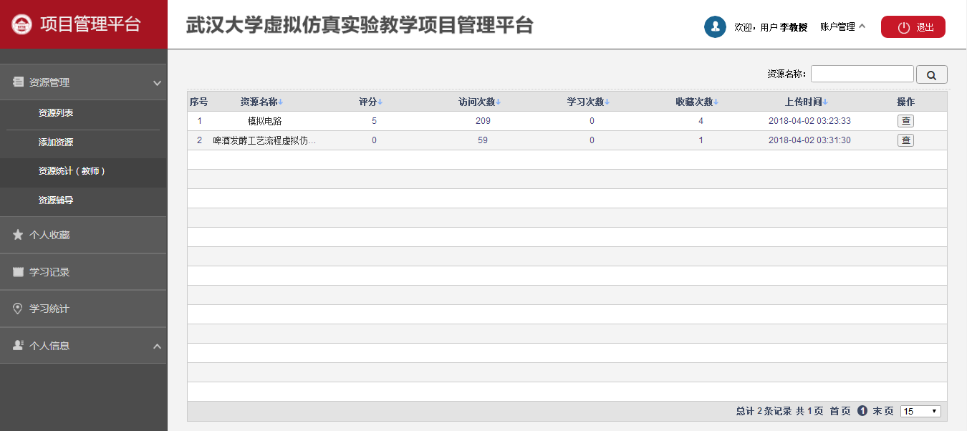
图3-12

3.2课件管理
点击左侧导航的【课件管理】按钮，资源教师可以查看自己添加的课件的数据信息，如图3-13所示。资源教师可以查看相关课程、课件类型、点击量、下载量方面的数据统计。也可对其上传课件进行查看、修改、删除的操作。
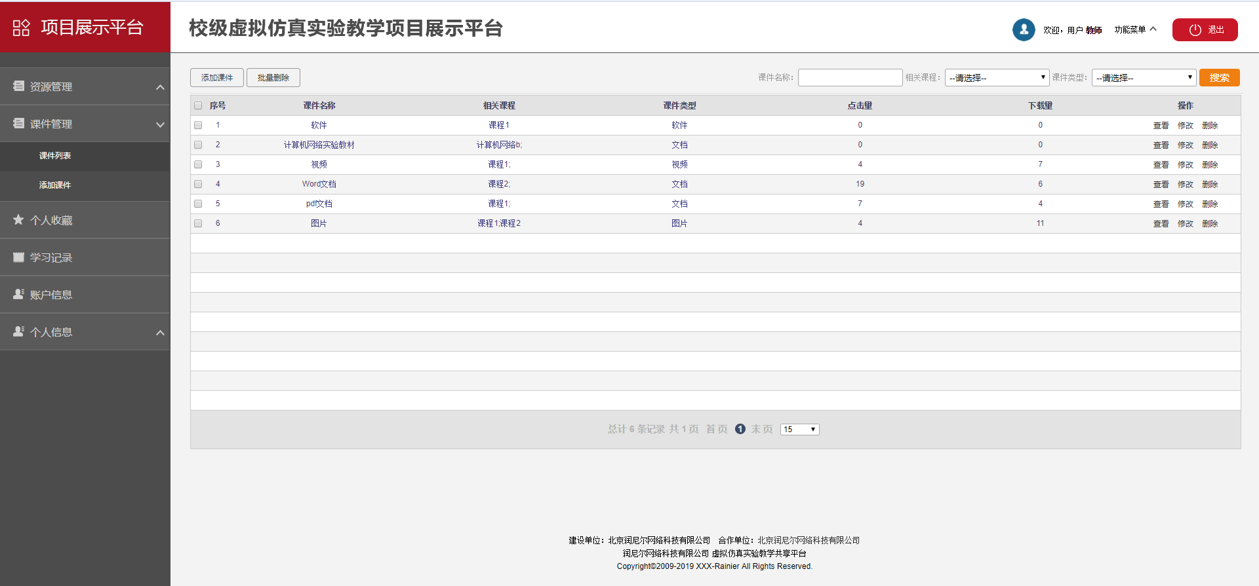
资源教师进行查看时，可以就页面上方课件名称、相关课程、课件类型进行选择性筛查，筛查信息填写完毕后点击即可查看筛选后的课件信息。
也可对课件进行批量删除，删除时点击需删除课件前面的勾选框，勾选完毕点击上方，即可对课件进行删除。

3.1.4.1 添加课件
路径一：
点击左上角的【添加课件】按钮进行新课件的添加。如图3-14所示。资源教师可以设置课件名称、课件类型（包括图片、视频、软件、文档）、相关课程、课件描述、上传课件的数据（其中标*为必填信息）。
路径二：
资源教师也可直接点击左侧导航栏的【添加课件】按钮进行添加新课件，要求与路径一添加时要求一致。

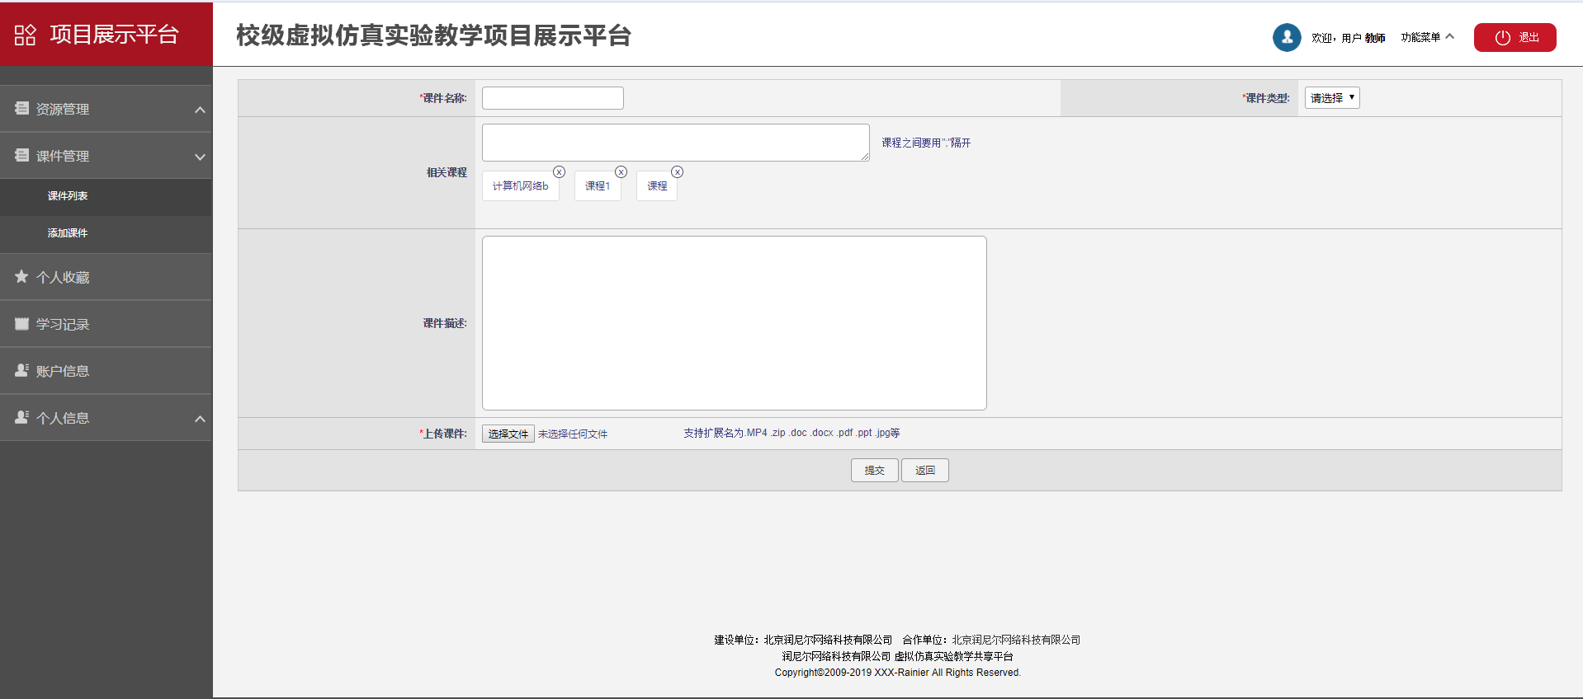

图3-13
（注：上传课件时，课件扩展名必须要符合其格式要求，否则无法正常提交）

4.资源使用

4.1资源浏览
普通用户进入系统，可以在系统首页查看资源展示信息，如图4-1所示。用户可以按照不同统计维度，查看优质资源、最新资源、热门资源，查看资源评分情况和访问情况。
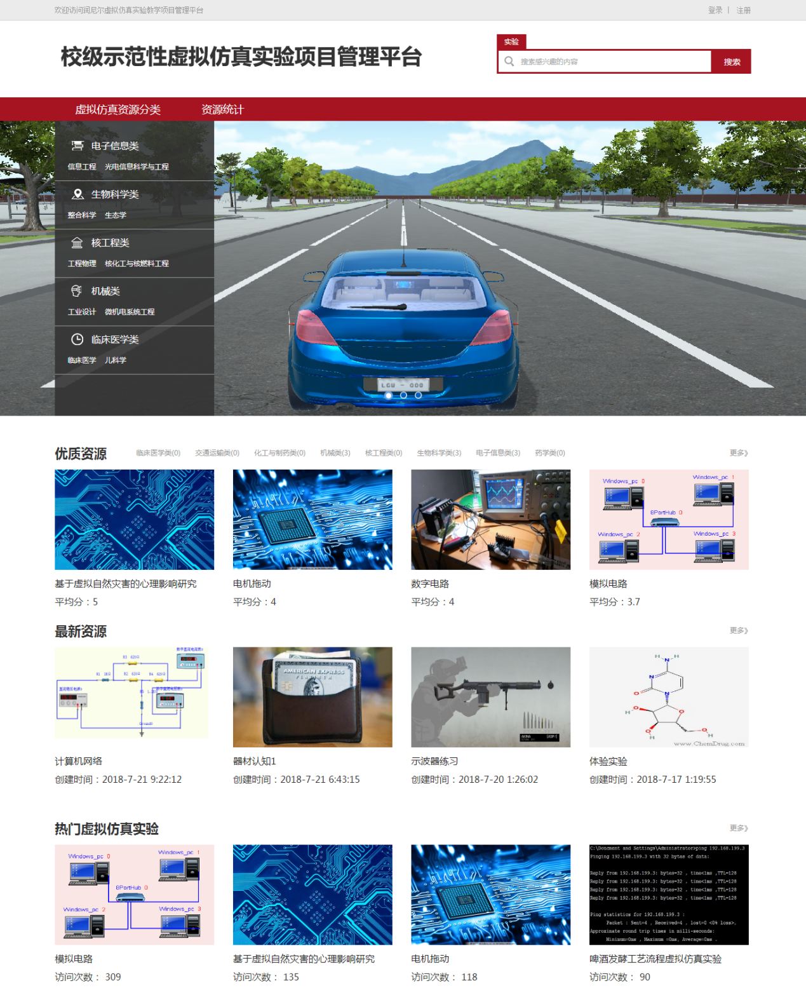
图4-1
用户还可以通过学科、专业分类检索实验资源，如图4-2所示。
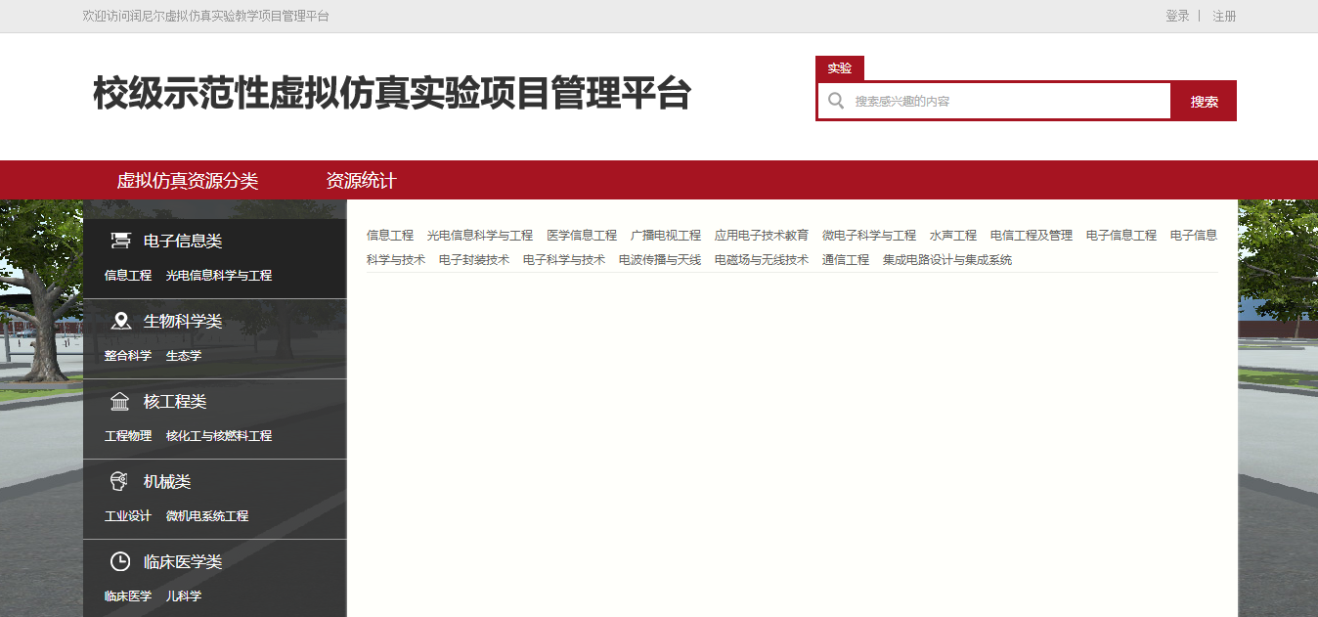
图4-2
用户点击页面上的资源，可以打开资源信息页面，查看资源详细信息，包括实验名称、实验简介、实验访问次数、实验综合评分、资源收藏次数、用户评价，如图4-3所示。
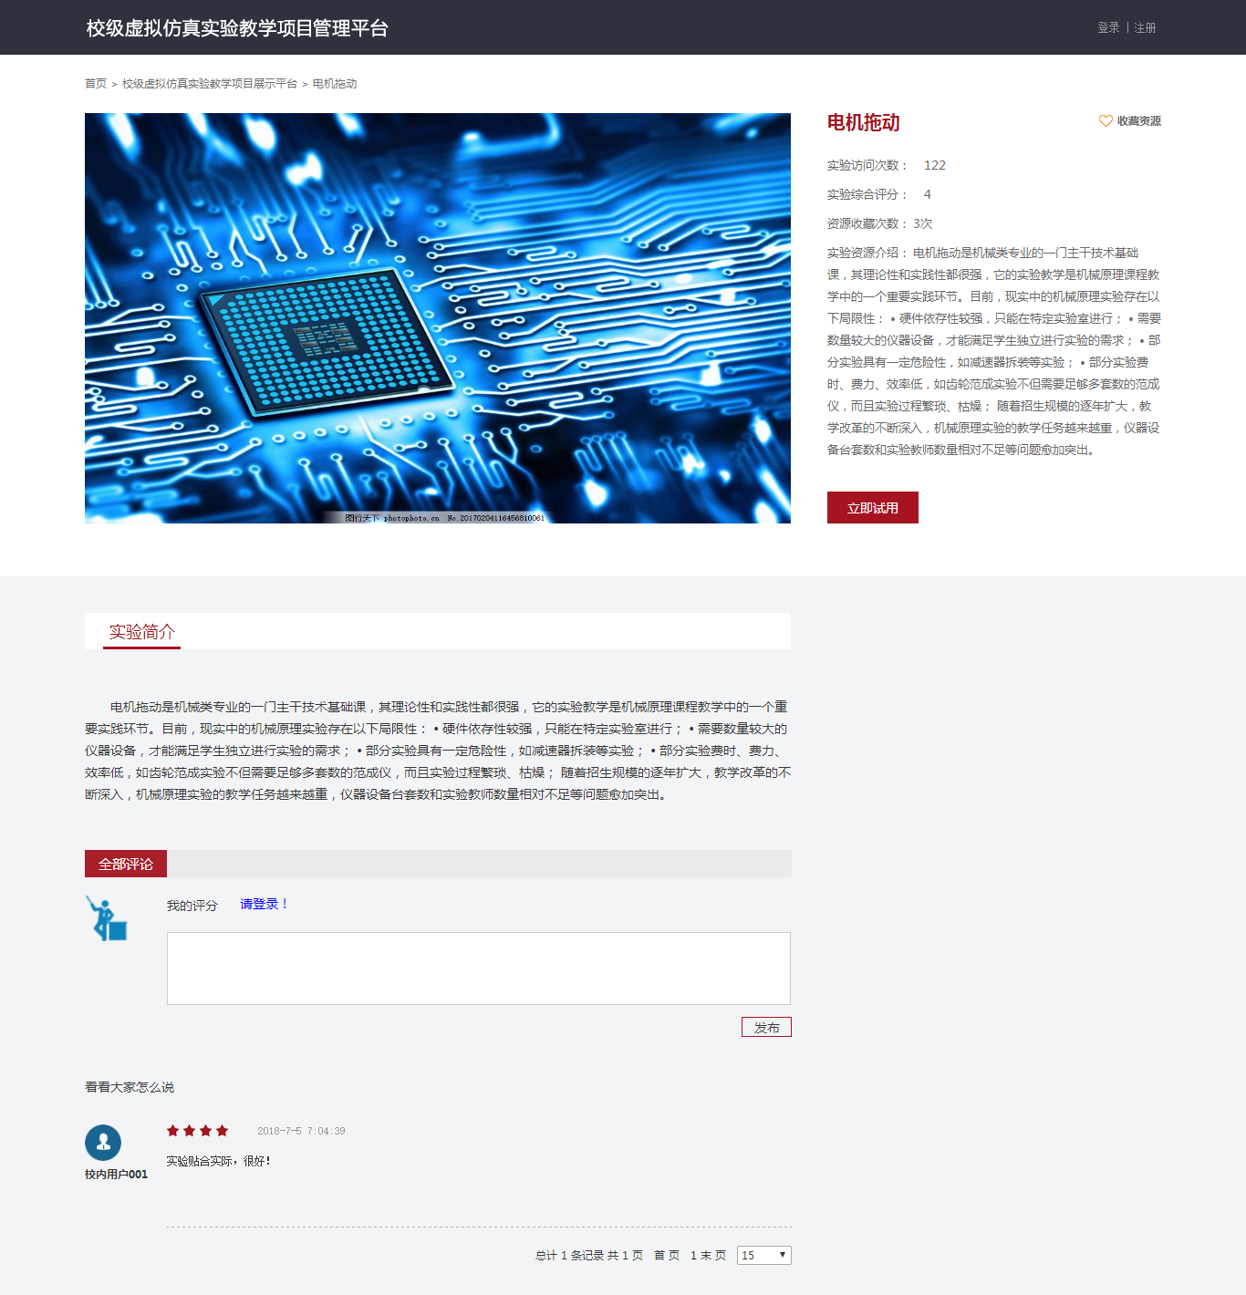
图4-3

4.2资源列表
用户登录系统后，也可以在资源列表查看系统所有开放资源，如图4-4所示。
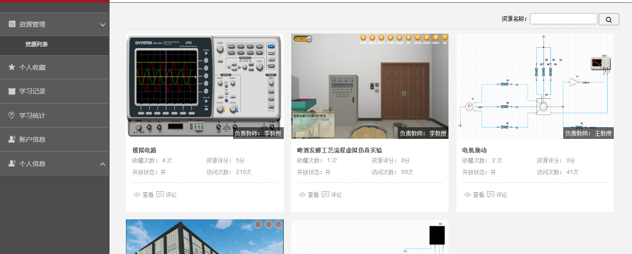
图4-4

4.3资源学习
用户点击页面上的“查看”按钮，可以查看资源的详细信息，如图4-5所示。
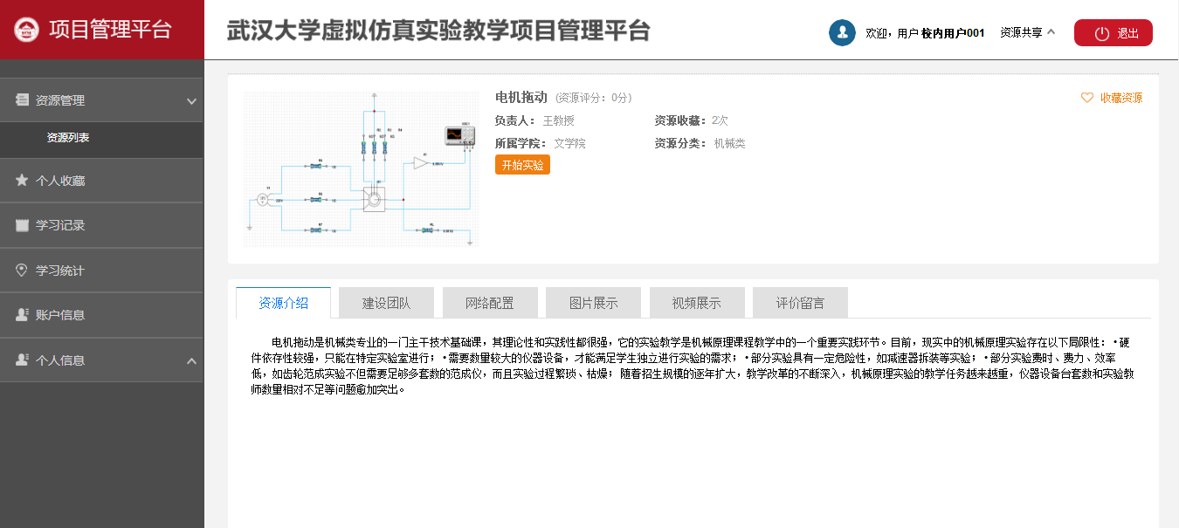图4-5
点击页面上的“开始实验”按钮，可以查看实验内容，填写实验报告，在实验台进行实验操作，如图4-6所示。用户可以点击实验台上方的“插件下载”按钮，下载实验支撑插件。在实验过程中，用户还可以点击“请求指导”按钮，请求教师提前设置好的指导信息。
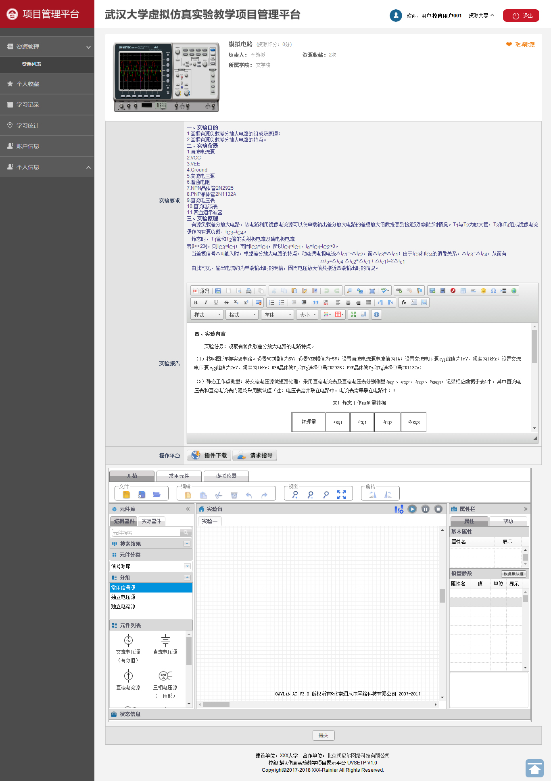
图4-6
对于需要收费的实验资源，用户需要按照要求缴费，缴费成功才可以使用实验资源。如图4-7所示。
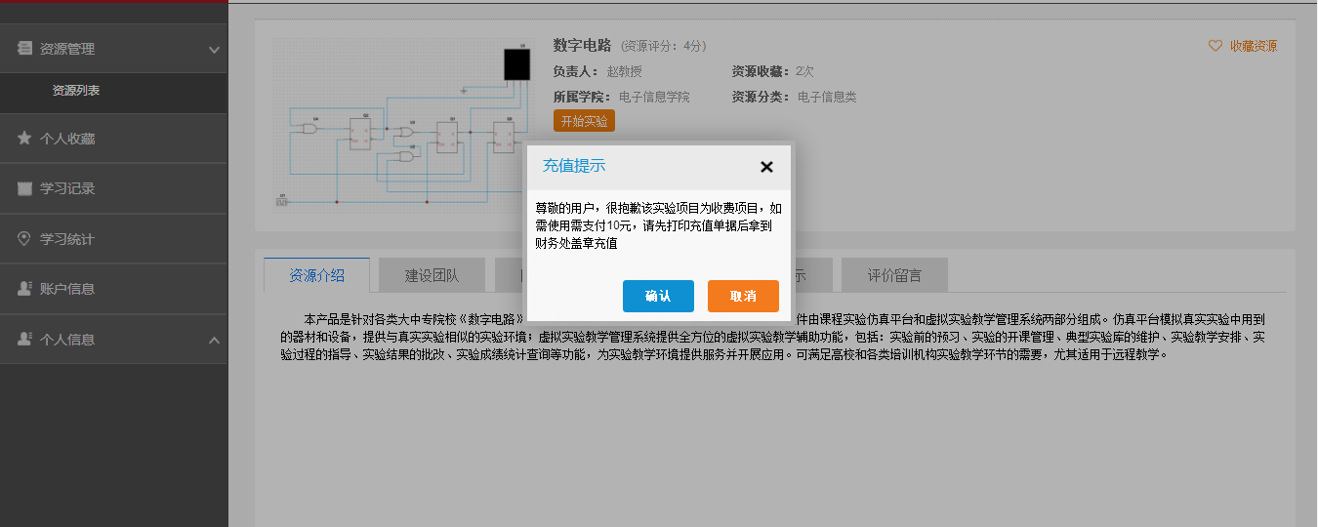
图4-7

4.4学习记录
用户点击左侧导航“学习记录”按钮，可以查看自己的学习记录，查看自己做过的实验，如图4-8所示。
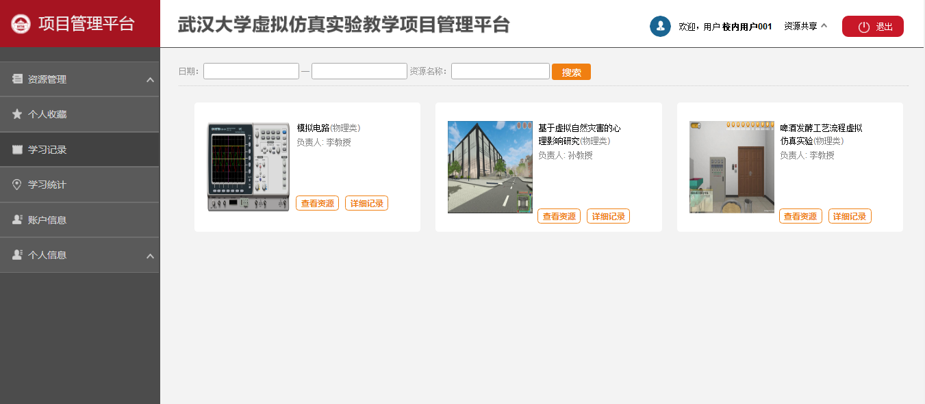
图4-8
点击页面上的“详细记录”，可以查看该实验详细的学习记录，用户可以查看之前提交的实验报告，也可以进入之前的提交记录，进入实验继续做实验，如图4-9所示。
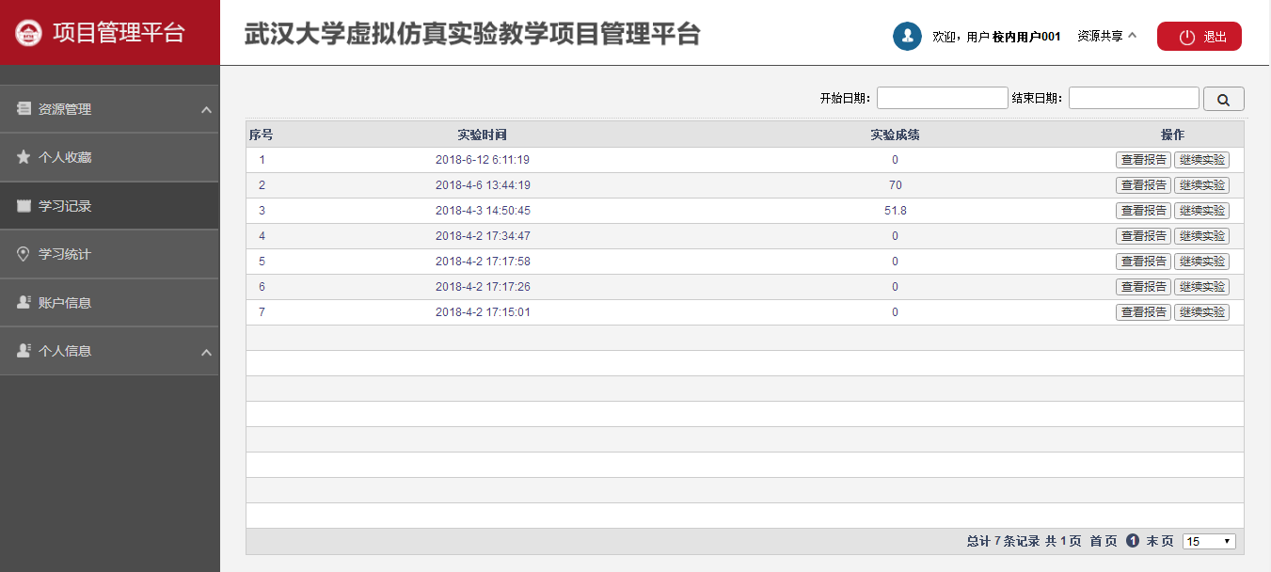
图4-9

4.5个人收藏
用户查看资源信息时，可以点击页面右上角的收藏按钮，收藏实验资源，如图4-10所示。
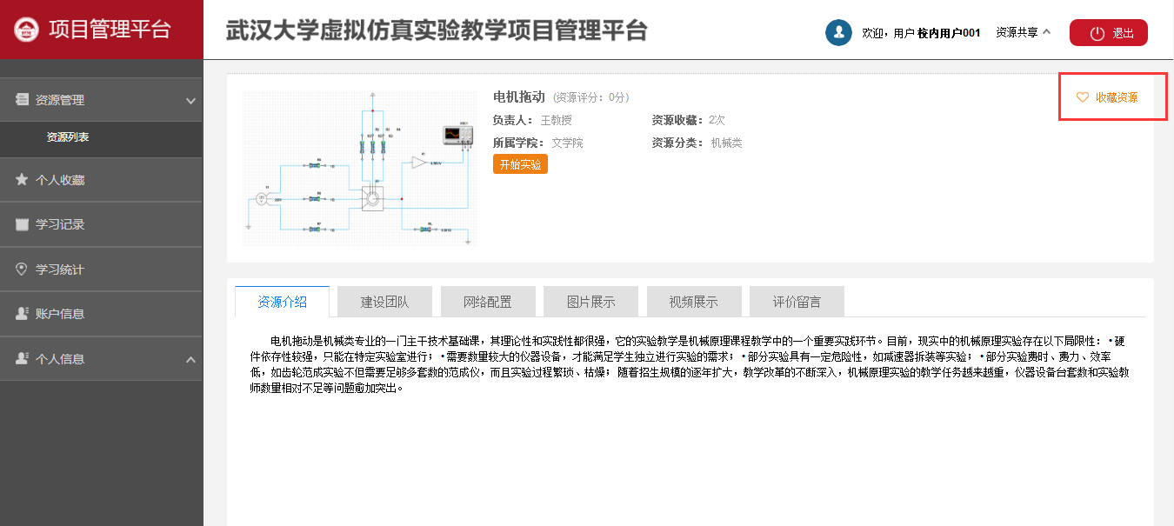图4-10
用户点击左侧导航“个人收藏”，可以查看收藏的所有实验资源，如图4-11所示。
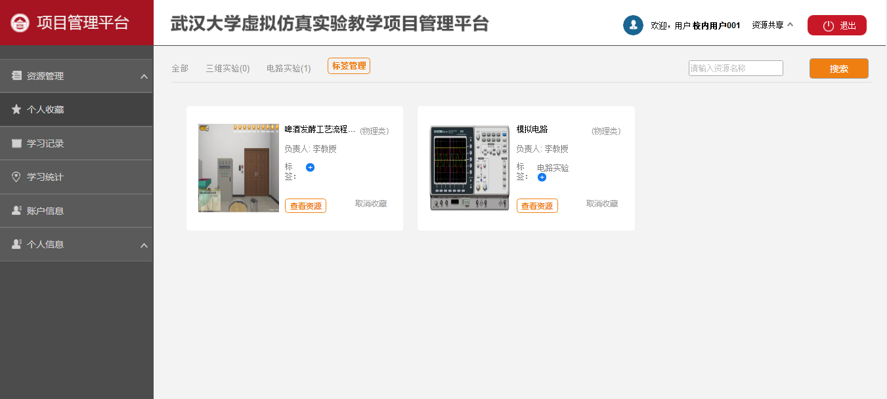
图4-11
点击页面上行的“标签管理”按钮，可以自定义标签，对收藏的资源进行管理，如图4-12所示。
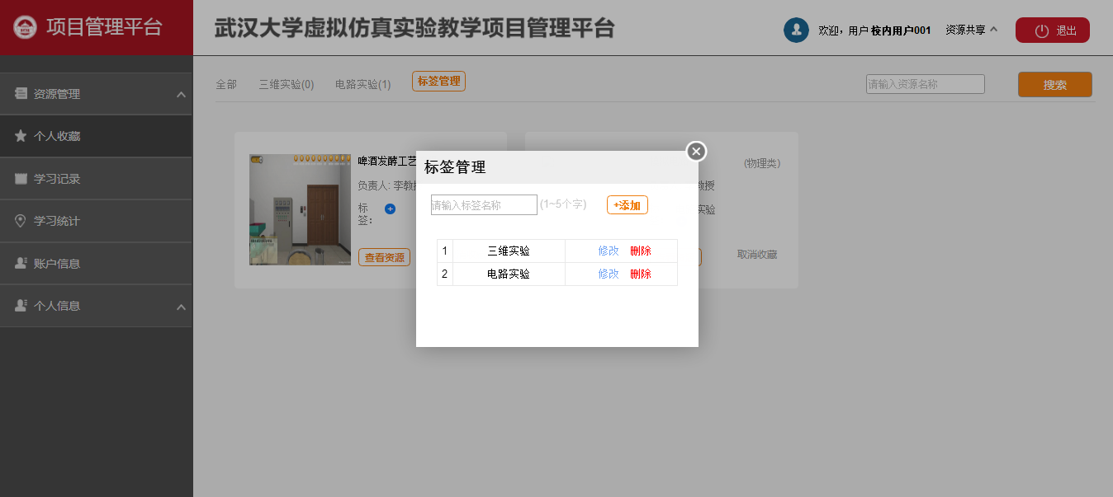
图4-12
点击资源中按钮，可以给资源添加标签，如图4-13所示。
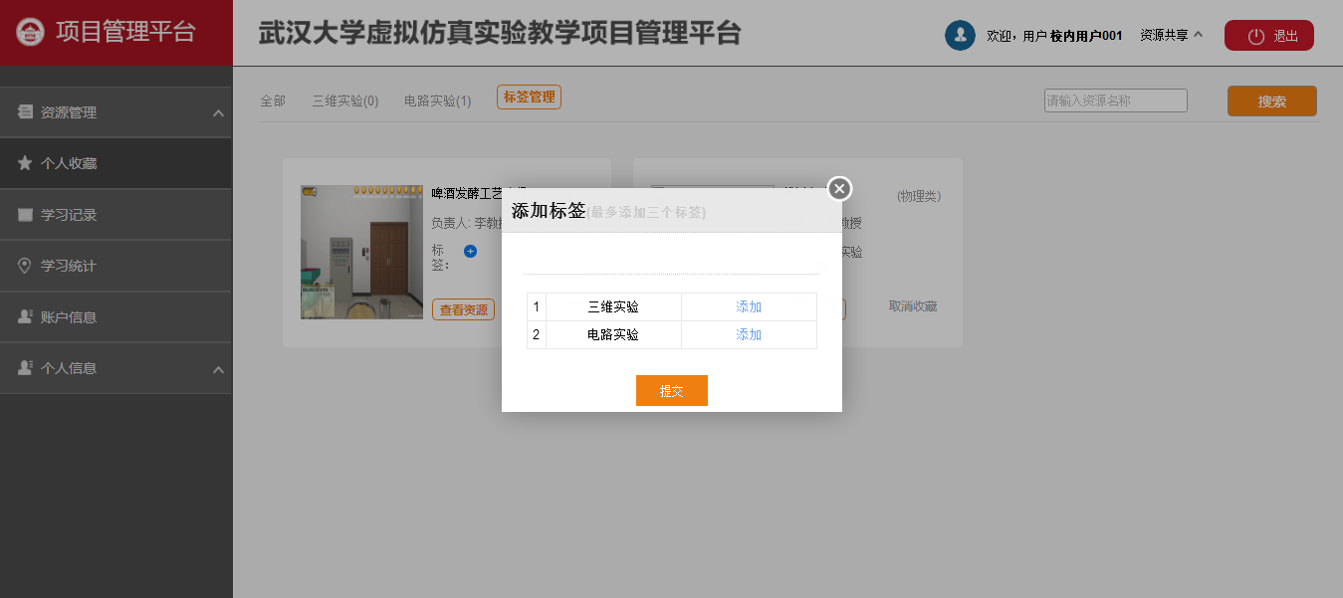
图4-13

4.6学习统计
用户点击左侧导航“学习统计”，可以查看个人学习统计数据，如图4-14所示。
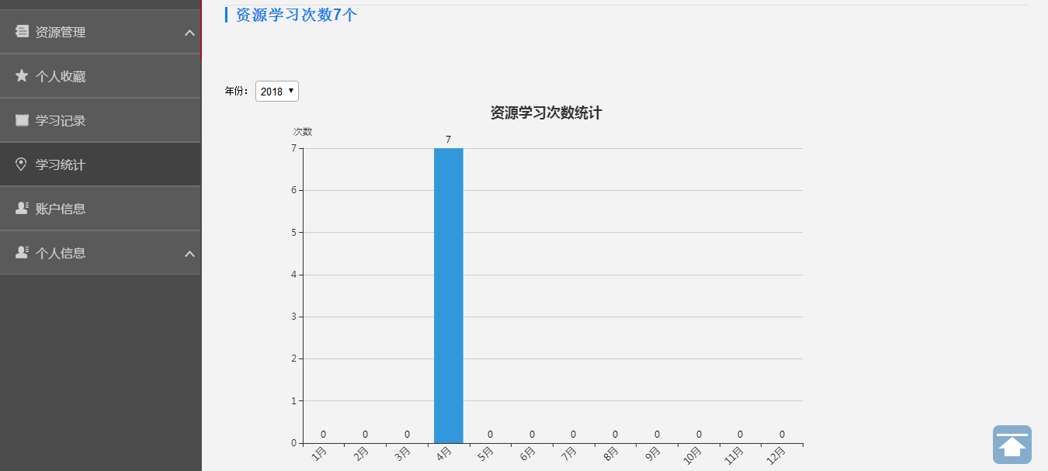
图4-14

5.资源辅导
资源管理教师在添加实验资源时，可以设置资源辅导教师，资源辅导教师可以批改实验，管理评价信息，如图5-1所示。
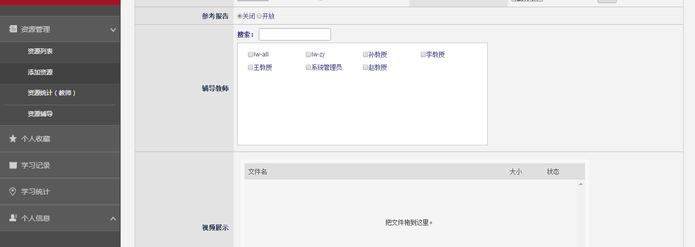
图5-1
资源辅导教师点击左侧“资源辅导”，可以查看自己需要辅导的资源，如图5-2所示。
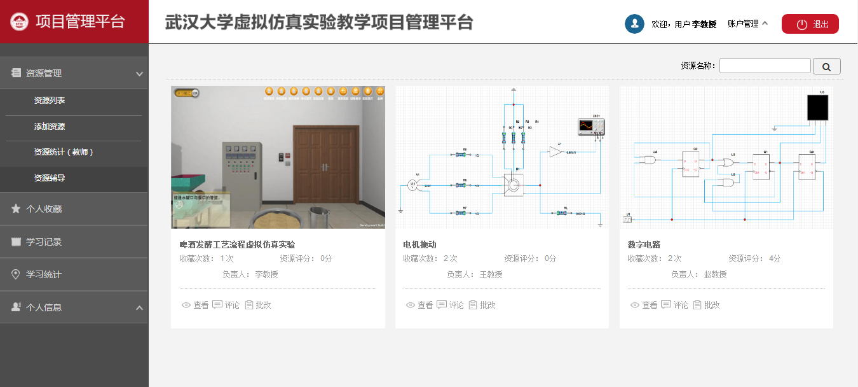
图5-2

5.1实验批改
点击批改按钮，辅导教师可以批改用户提交的实验结果，如图5-3所示。
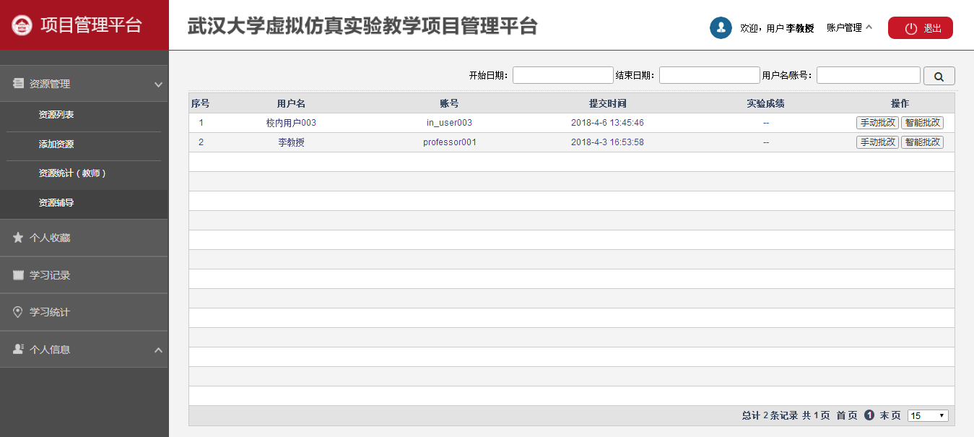
图5-3
点击“手动批改”可以手动批改用户提交的实验结果，如图5-4所示。
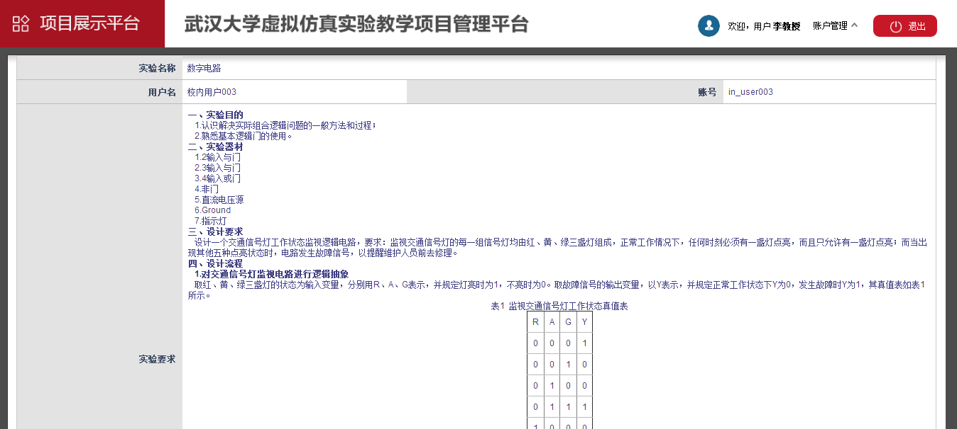
图5-4
点击“智能批改”，可以查看智能批改得分细节，如图5-5所示。
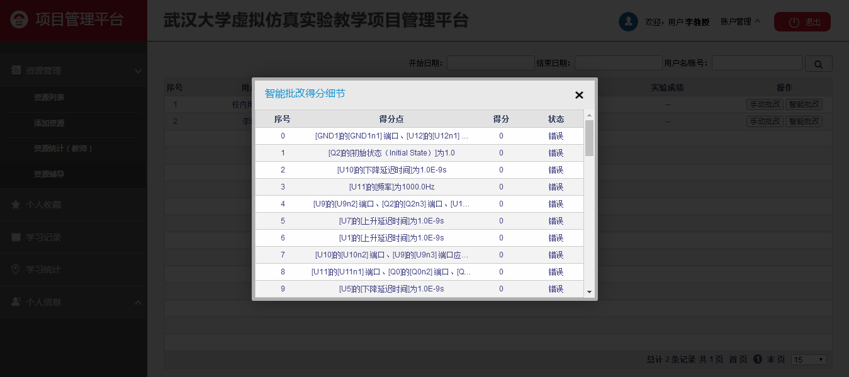
图5-5

5.2留言管理
点击“评论”按钮，辅导教师可以查看用户对实验的评价信息，如图5-6所示。
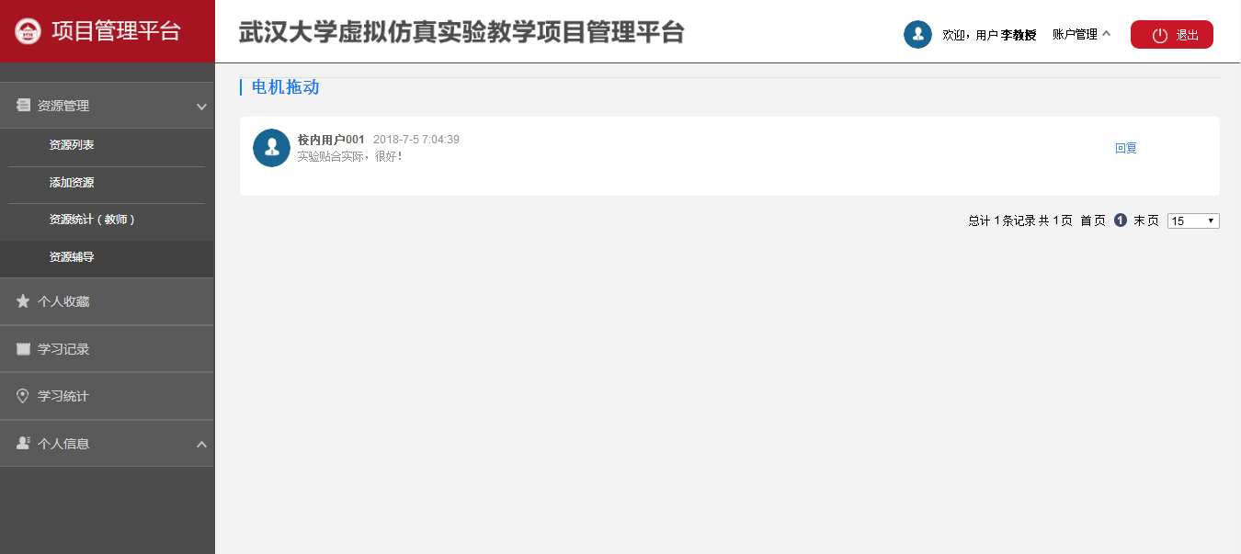
图5-6
辅导教师可以回复用户评价，如图5-7所示。
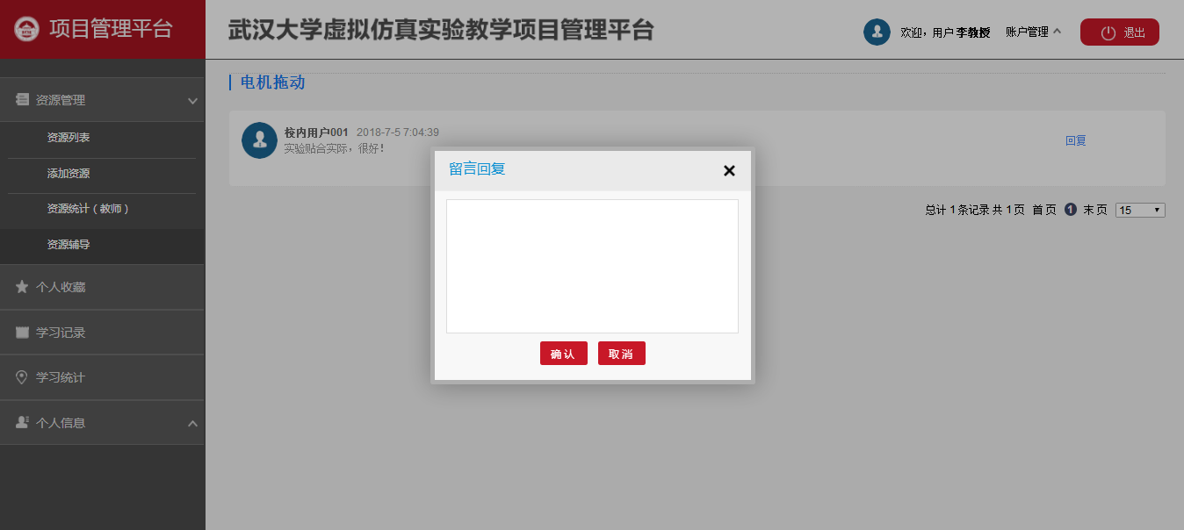
图5-7

6.账户信息
点击左侧导航“账户信息”，可以查看个人用户的账户信息，如图6-1所示。
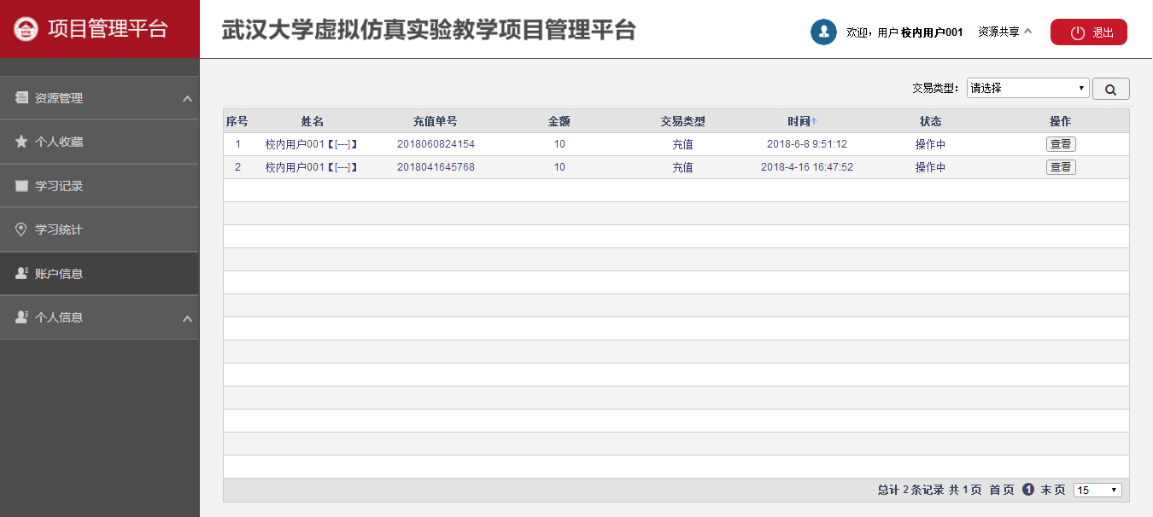
图6-1
点击“查看”按钮，可以查看详细信息，如图6-2所示。
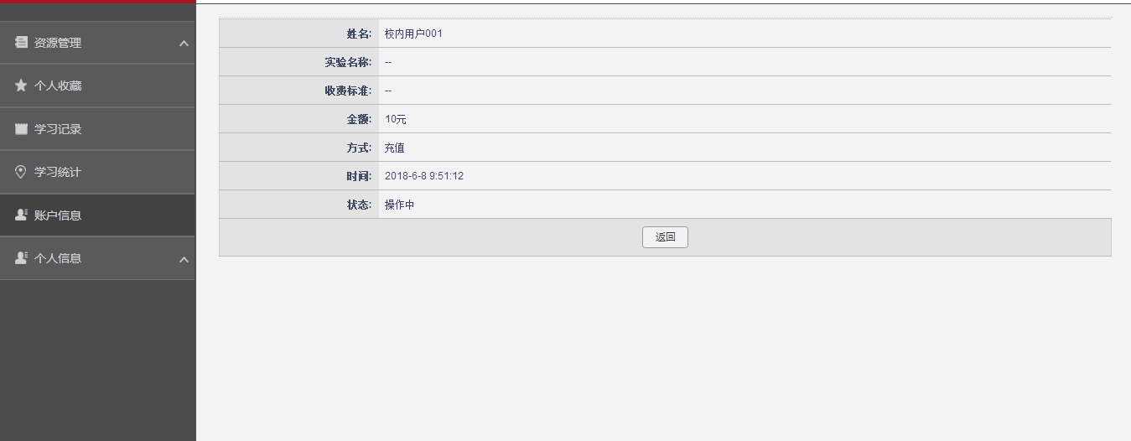
图6-2

7.个人信息

7.1查看个人信息
点击左侧导航“查看个人资料”，可以查看个人信息，如图7-1所示。
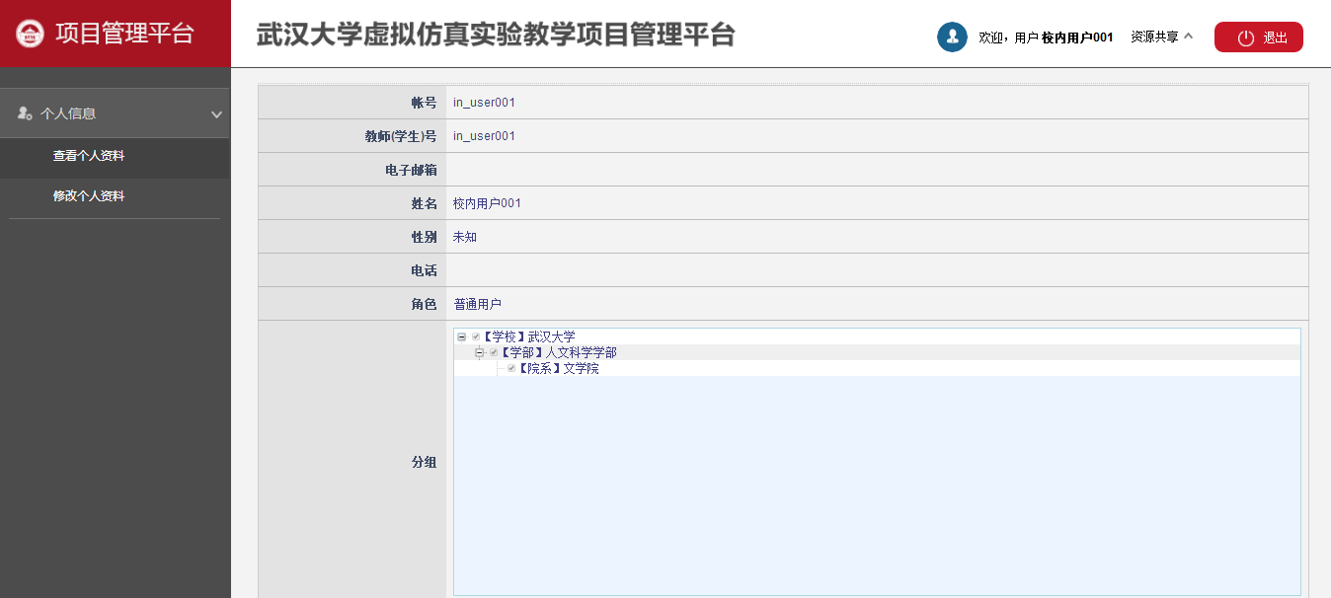
图7-1

7.2修改个人资料
点击左侧导航“修改个人资料”，可以修改个人信息，修改密码，如图7-2所示。
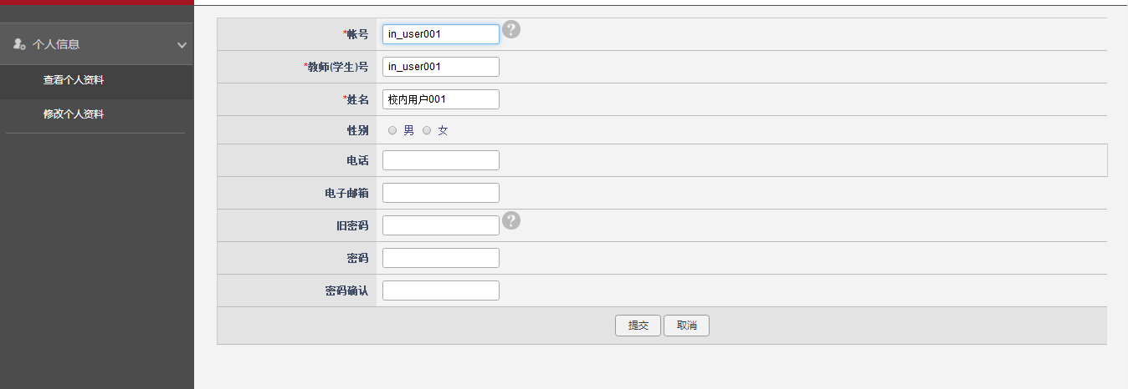
图7-2

8.院级系统管理
学院管理人员可以进行院级用户管理、分组管理、分组类型管理、账户管理，还可以查看院级资源数据统计，学院管理人员登录平台，页面如图8-1所示。
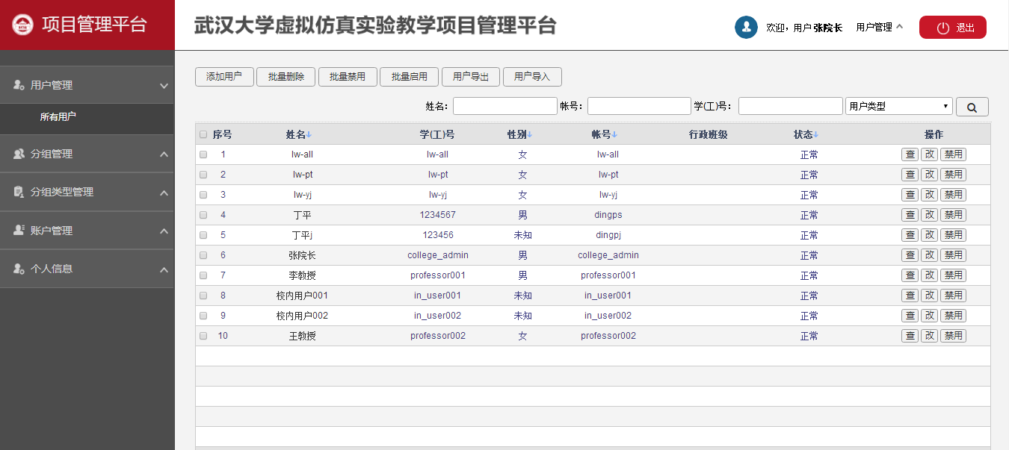
图8-1

8.1用户管理
点击左侧导航栏的所有用户，学院管理人员可以查看本学院所有用户，如图8-2所示。
图8-2
点击页面上的“添加用户”按钮，可以添加新用户，如图8-3所示。
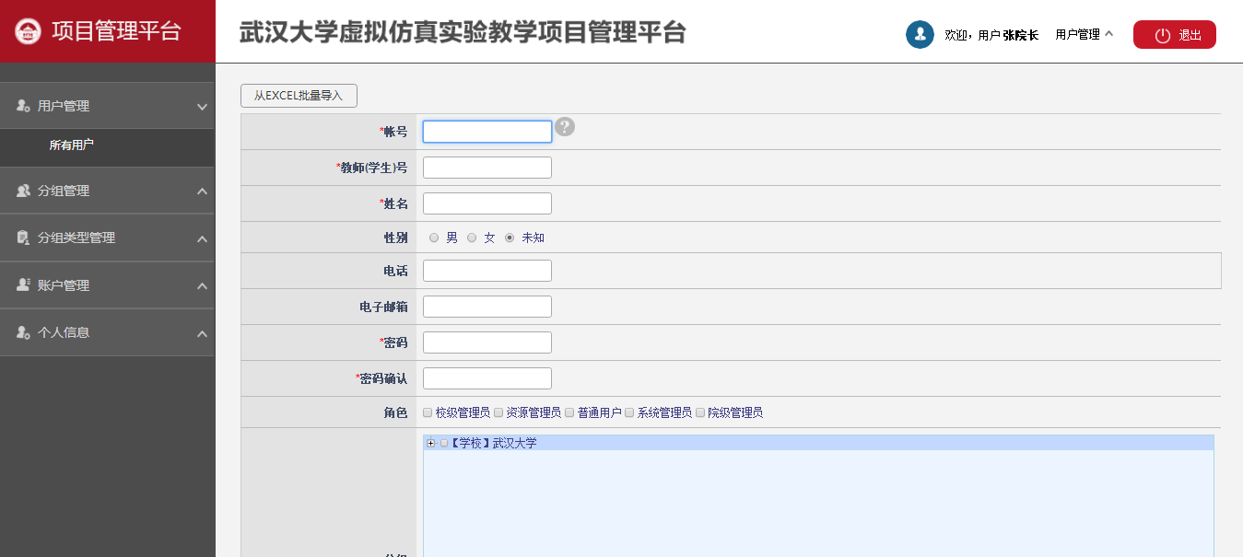
图8-3
点击提交进入详细信息页面，可以对用户信息进行修改，如图8-4所示。
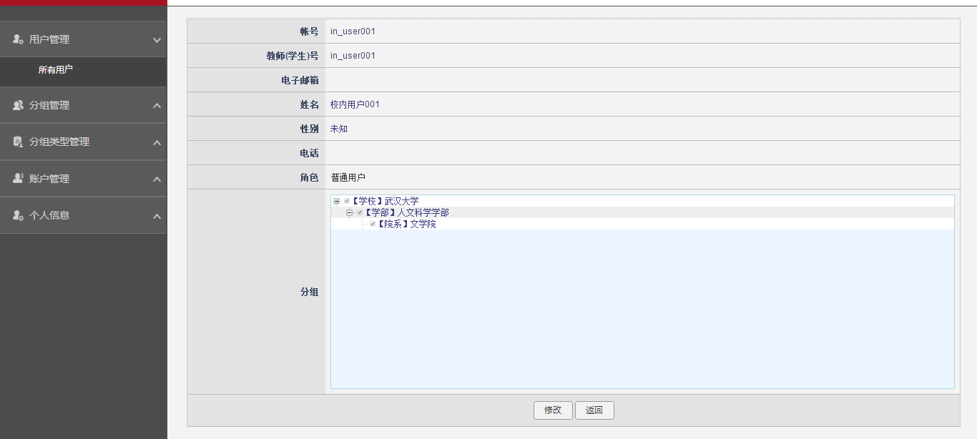
图8-4
点击“所有用户”列表进入用户列表页面。点击操作栏下的“查”按钮进入详细页面。 点击“改”按钮进入修改页面。点击“禁用”按钮禁用该用户。

8.2分组管理
点击左侧导航栏的“分组管理”，查看分组列表，如图8-5所示。
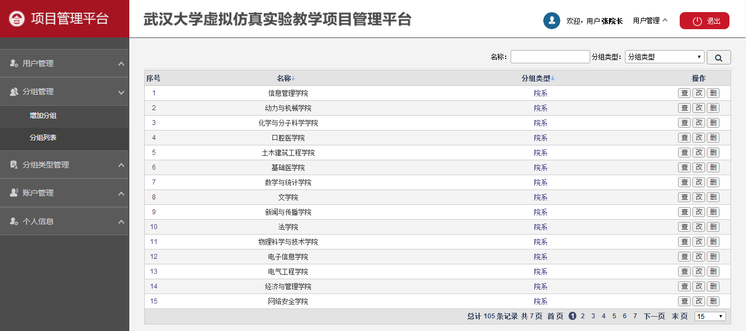
图8-5
点击左侧导航“增加分组”进入添加页面，如图8-6所示。
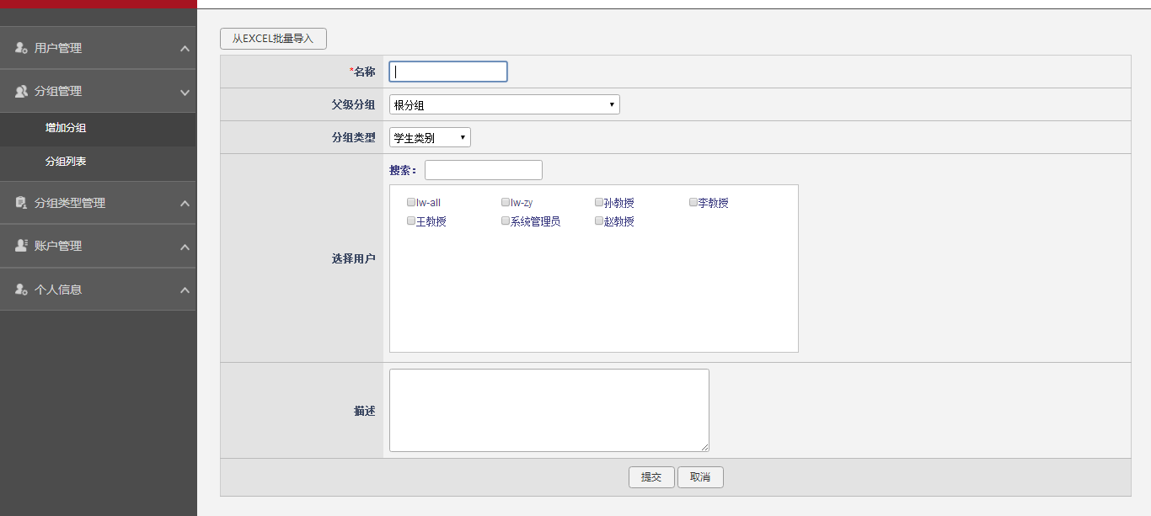
图8-6
点击提交进入详细信息页面，如图8-7所示。
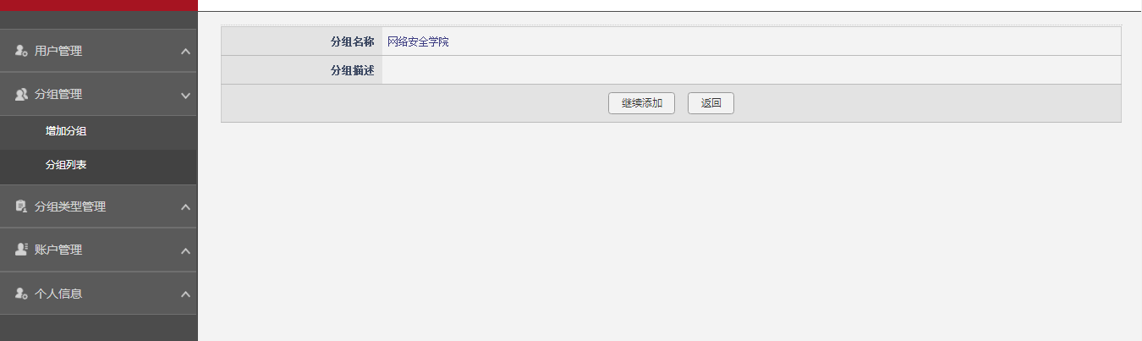
图 8-7
点击分组列表进入列表页，点击“查”进入详细页面，点击“改”进入修改页面，如图8-8所示。
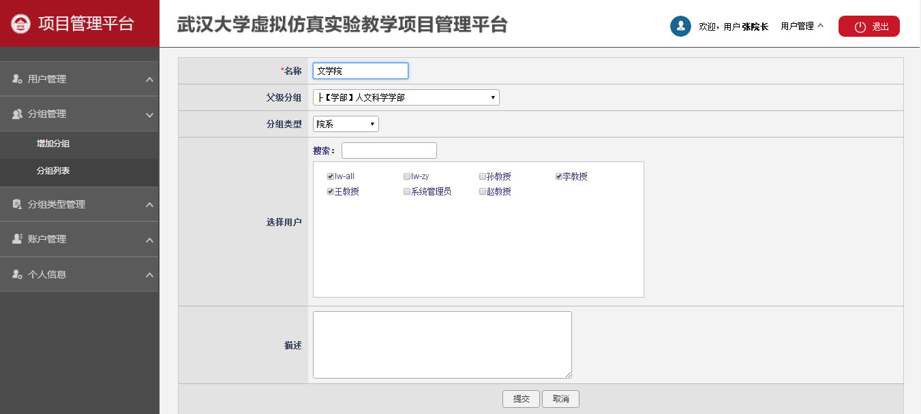
图 8-8
点击提交就可以保存修改信息，点击删除信息，如果该分组未被使用即可删除成功。

8.3分组类型管理
点击左侧导航栏的“分组类型管理”，查看分组类型列表，如图8-9所示。
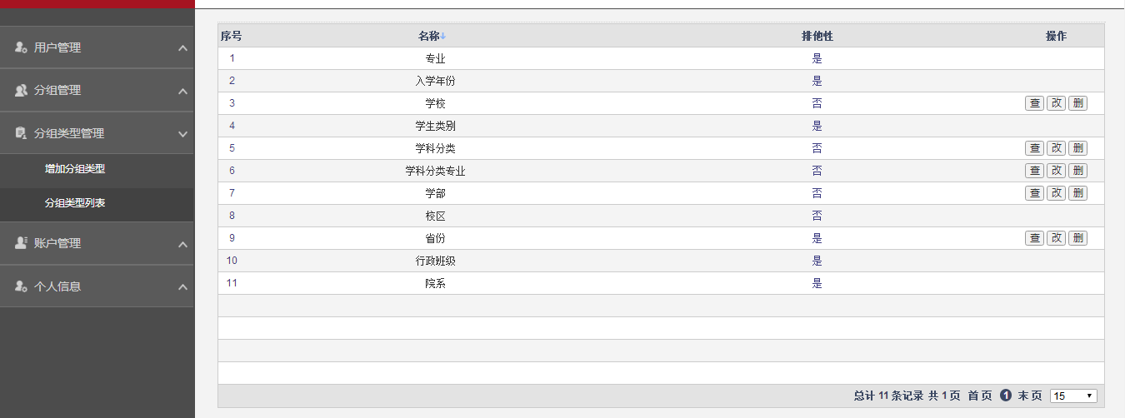
图8-9
点击左侧导航“增加分组”进入添加页面，如图8-10所示。
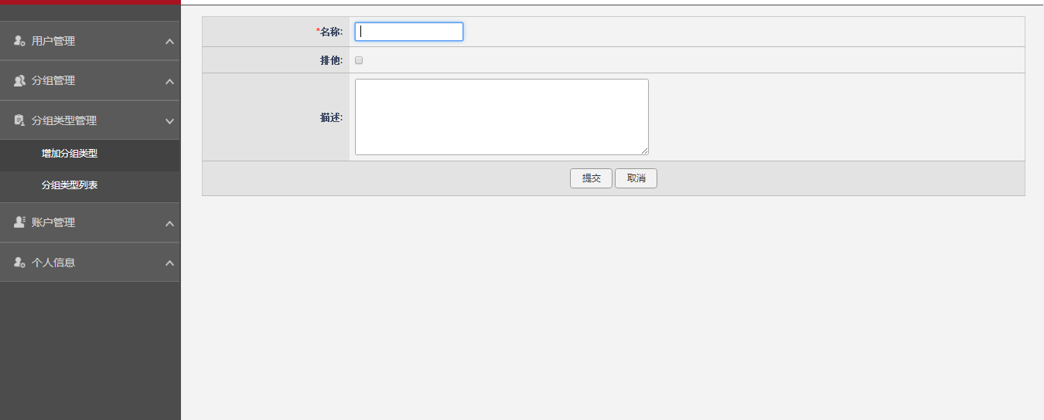
图8-10
点击提交进入详细信息页面，如图8-11所示。
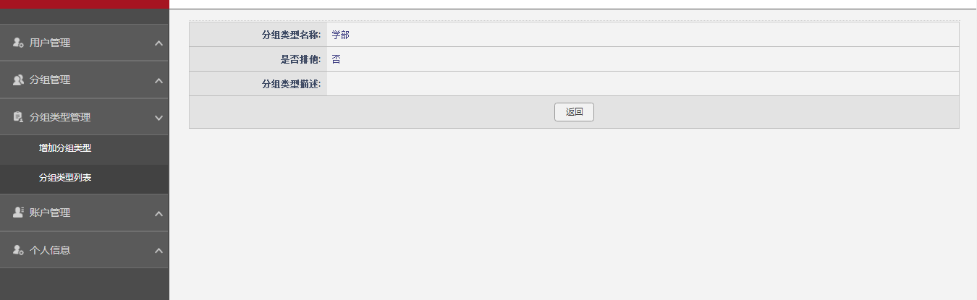
图 8-11
点击分组列表进入列表页，点击“查”进入详细页面，点击“改”进入修改页面，如图8-12所示。
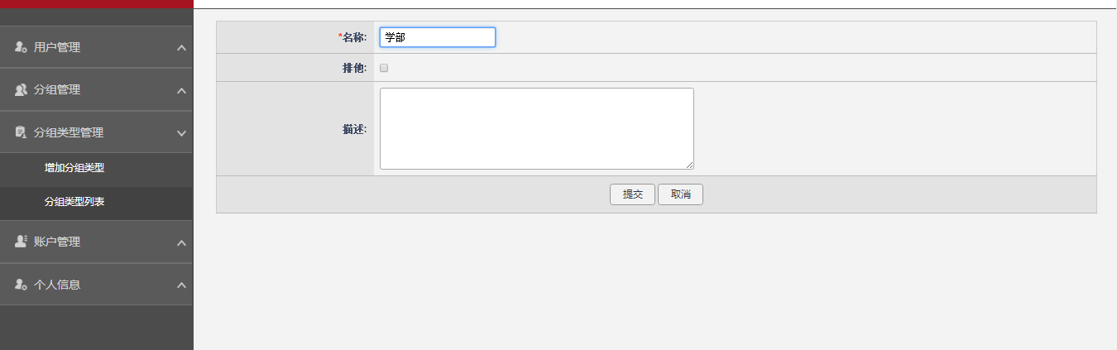
图 8-12
点击提交就可以保存修改信息，点击删除信息，如果该分组类型未被使用即可删除成功。

8.4账户管理

8.4.1所有用户
点击左侧导航的“所有用户”，即可查看所有用户的账户信息，如图8-13所示。
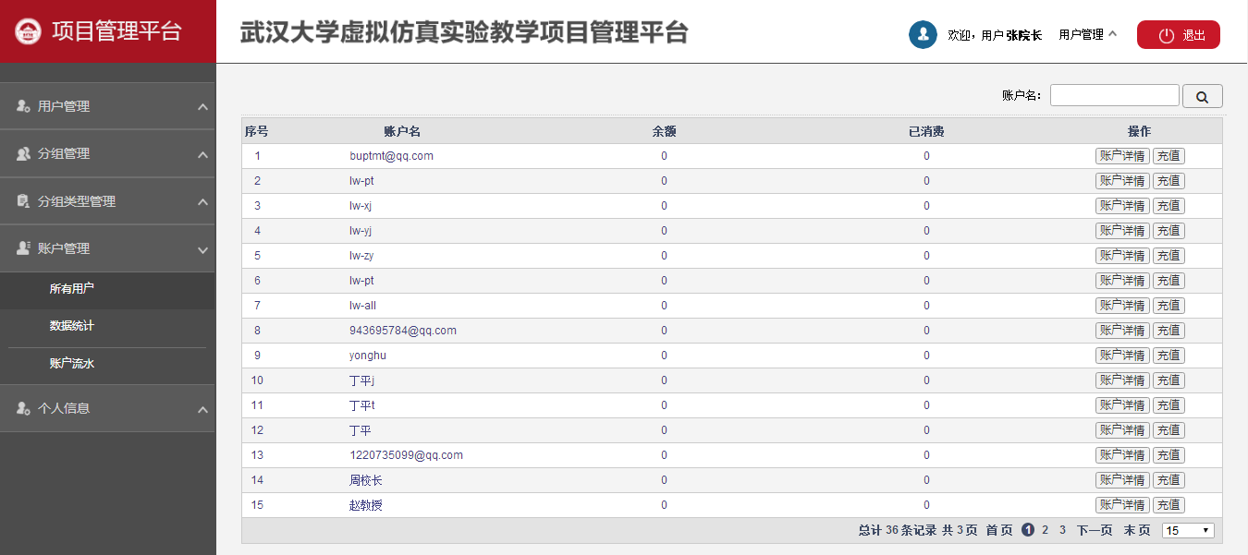
图8-13
点击操作栏下的“账户详情”，查看账户的交易信息，如图8-14所示。点击“成功”或“失败”，可以标记账户充值状态，成功表示账户充值成功，失败表示账户充值失败。
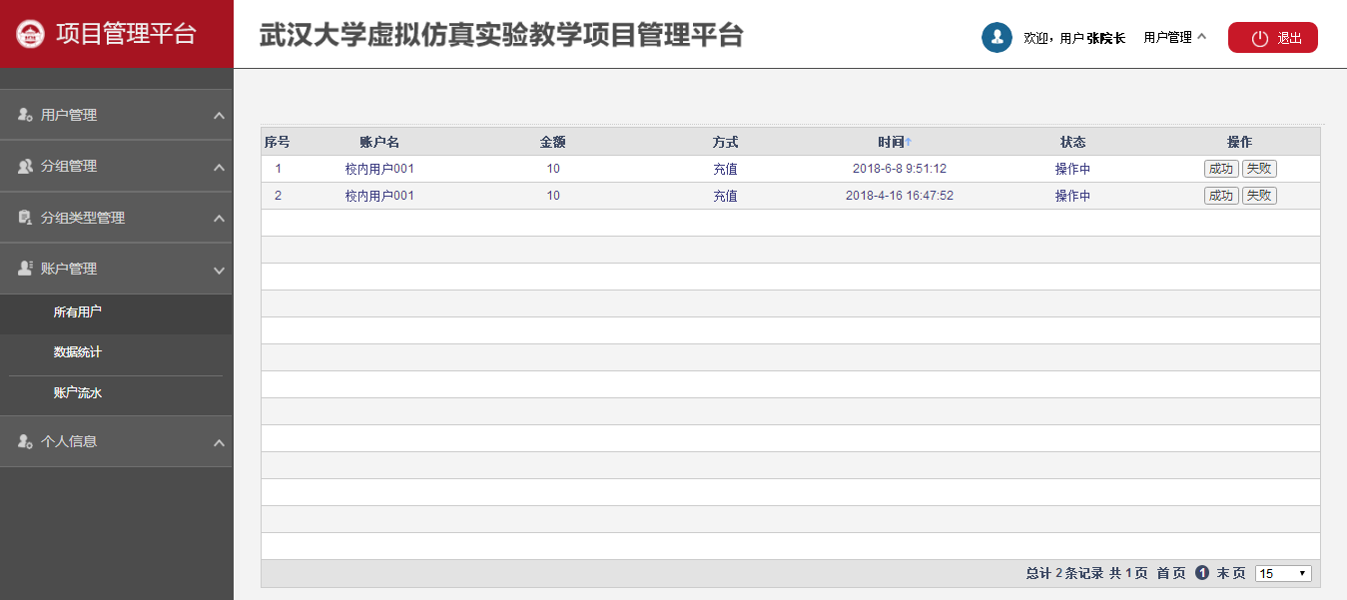
图8-14
点击操作栏下的“充值”按钮，可以给用户账户充值，如图8-15所示。
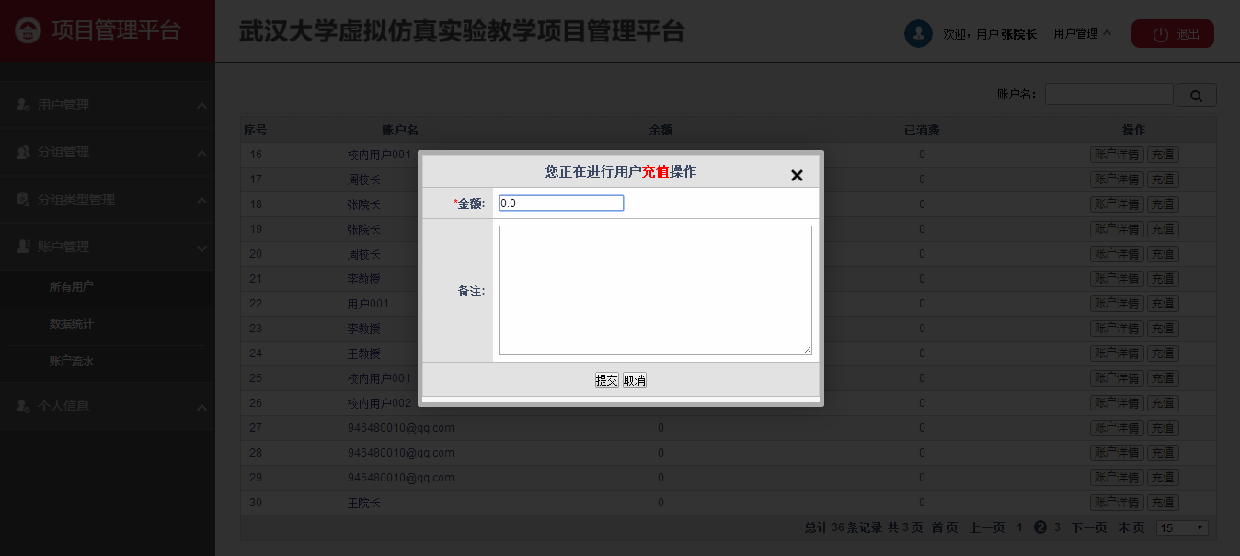
图8-15

8.4.2数据统计
学院管理人员可以查看平台账户数据统计信息，以图表的形式展示平台账户的充值、消费、退费数据统计信息，如图8-16所示。
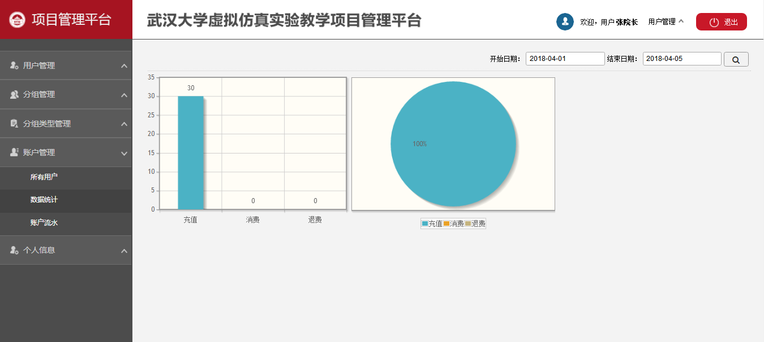
图8-16

8.4.3账户流水
点击左侧导航“账户流水”，查看账户所有交易流水，如图8-17所示。
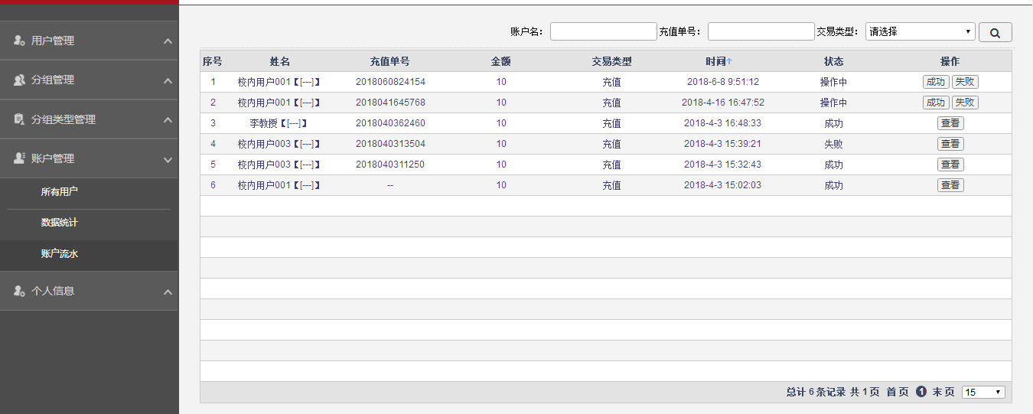
图8-17

8.5 学院资源统计
点击右上角的下拉按钮，可以切换到资源共享功能模块，如图8-18所示。
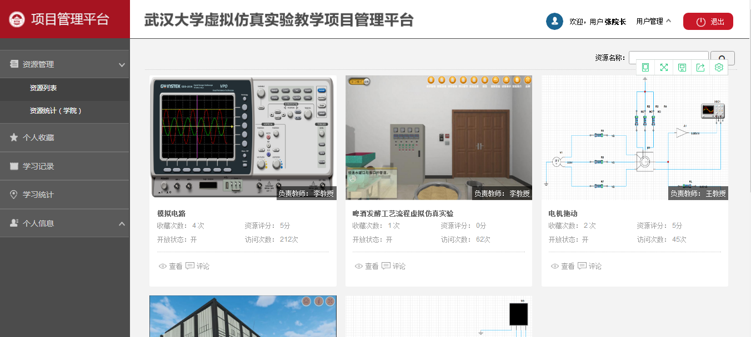
图8-18
点击左侧导航“资源统计”，可以查看学院所有资源的数量统计信息，查看学院资源的学科分布情况，如图8-19所示。
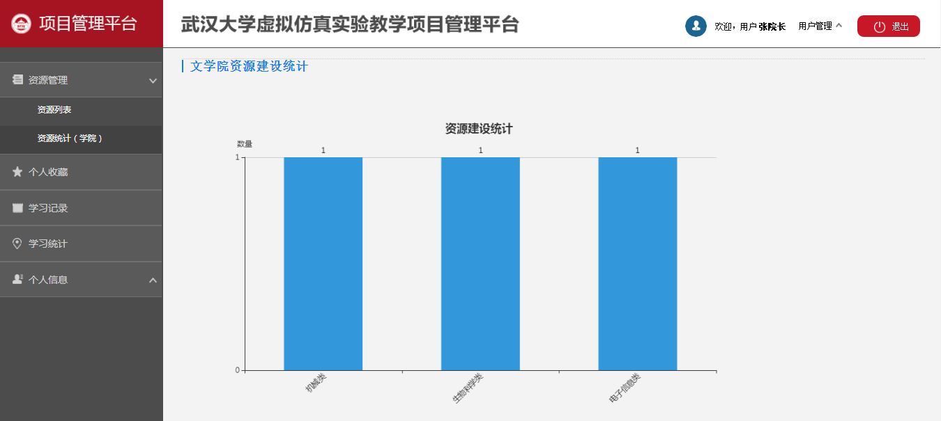
图8-19

9.校级系统管理
学校管理人员可以进行全校用户管理、分组管理、分组类型管理、账户管理，还可以查看全校资源数据统计，全校管理人员登录平台，页面如图9-1所示。
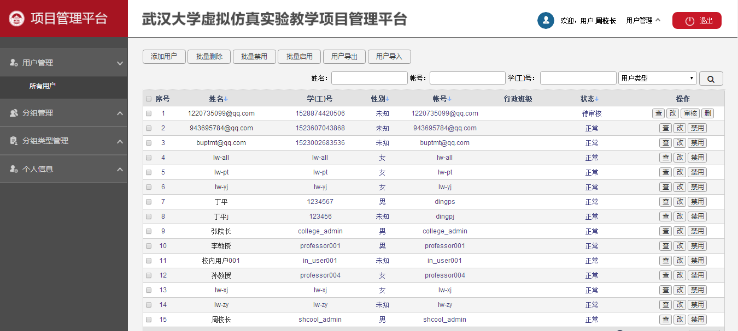
图9-1

9.1用户管理
点击左侧导航栏的所有用户，学校管理人员可以查看系统所有用户，如图9-2所示。
图9-2
点击页面上的“添加用户”按钮，可以添加新用户，如图9-3所示。
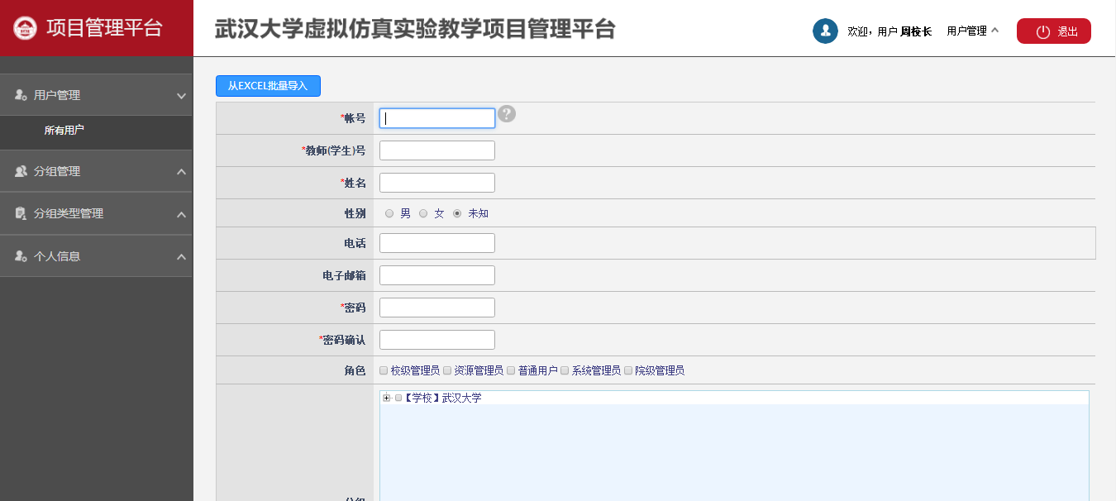
图9-3
点击提交进入详细信息页面，可以对用户信息进行修改，如图9-4所示。
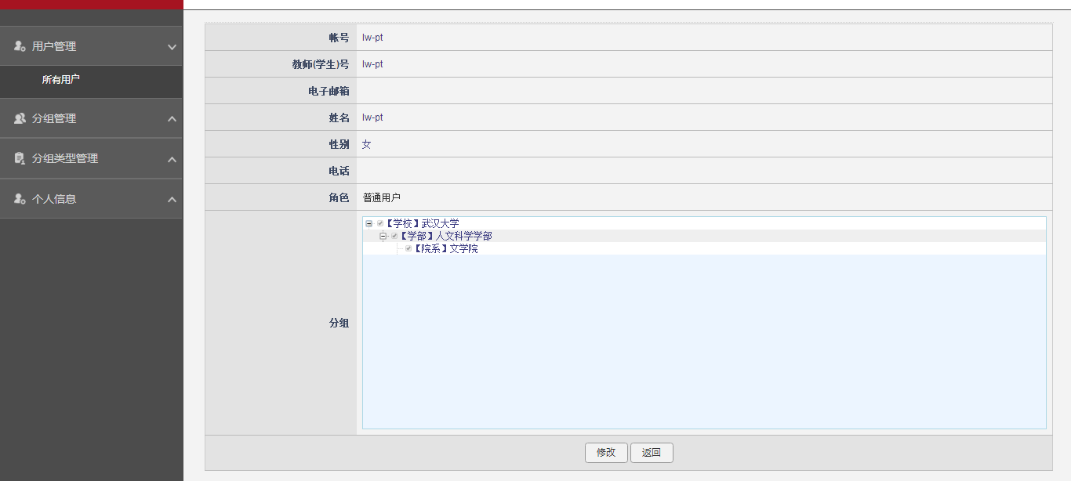
图9-4
点击“所有用户”列表进入用户列表页面。点击操作栏下的“查”按钮进入详细页面。 点击“改”按钮进入修改页面。点击“禁用”按钮禁用该用户。点击“审核”，可以审核新注册用户信息，审核通过，注册用户即可登录平台。

9.2分组管理
点击左侧导航栏的“分组管理”，查看分组列表，如图9-5所示。
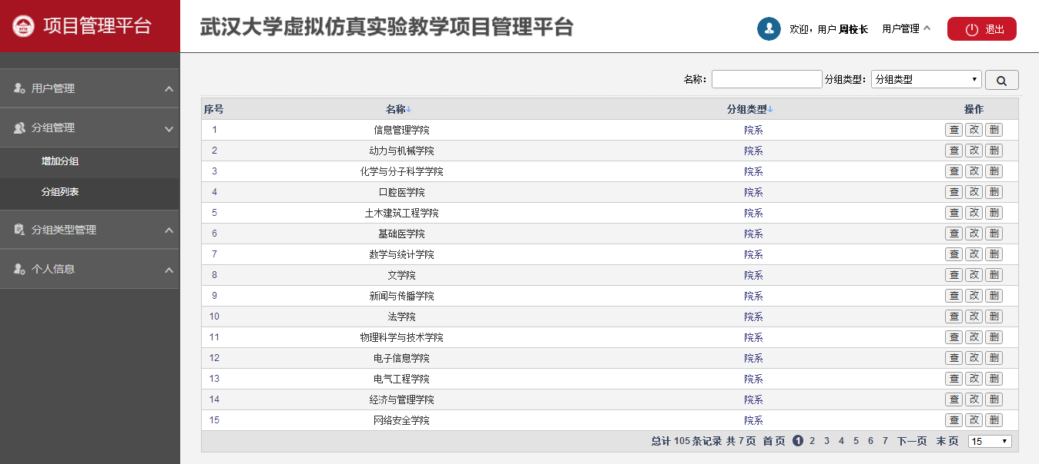
图9-5
点击左侧导航“增加分组”进入添加页面，如图9-6所示。
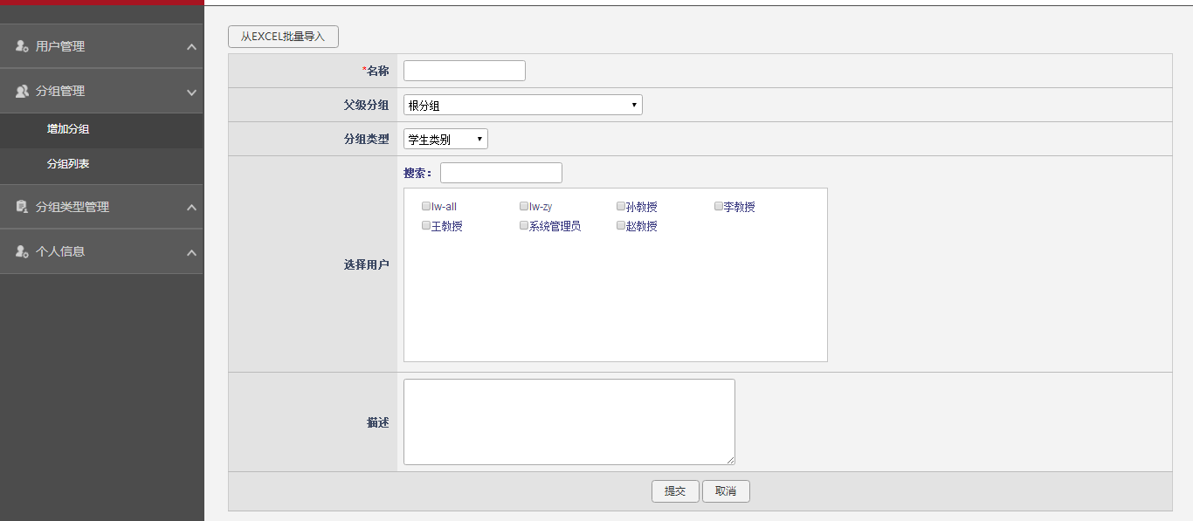
图9-6
点击提交进入详细信息页面，如图9-7所示。
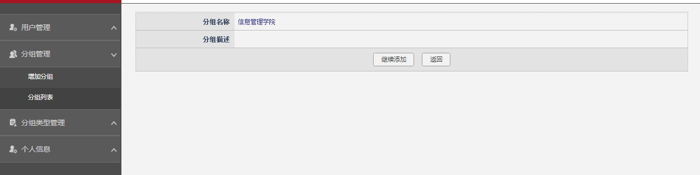
图 9-7
点击分组列表进入列表页，点击“查”进入详细页面，点击“改”进入修改页面，如图9-8所示。
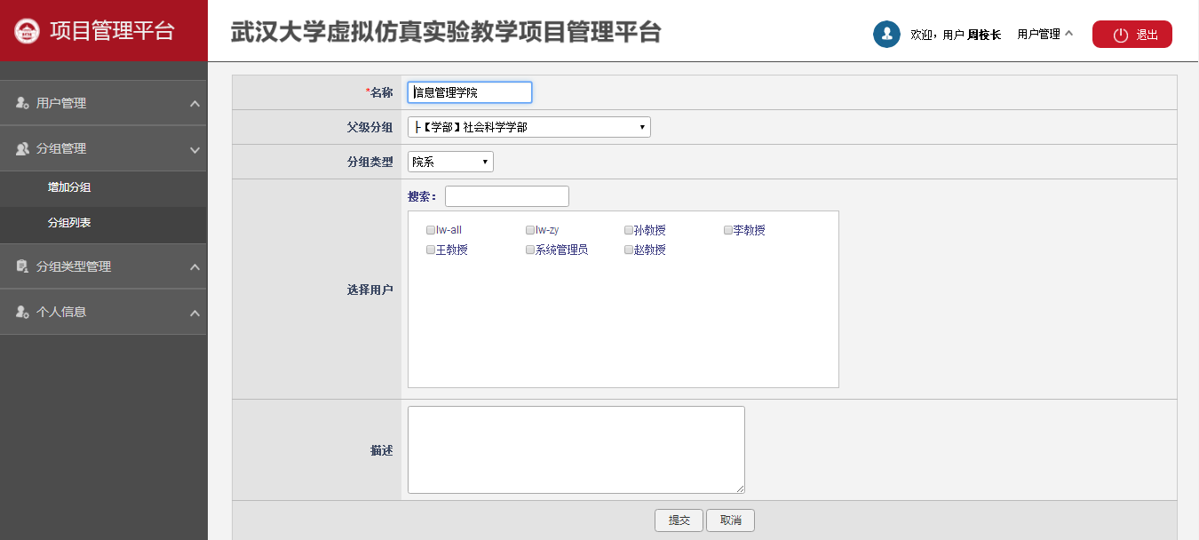
图 9-8
点击提交就可以保存修改信息，点击删除信息，如果该分组未被使用即可删除成功。

9.4 学校资源统计
点击右上角的下拉按钮，可以切换到资源共享功能模块，如图9-13所示。
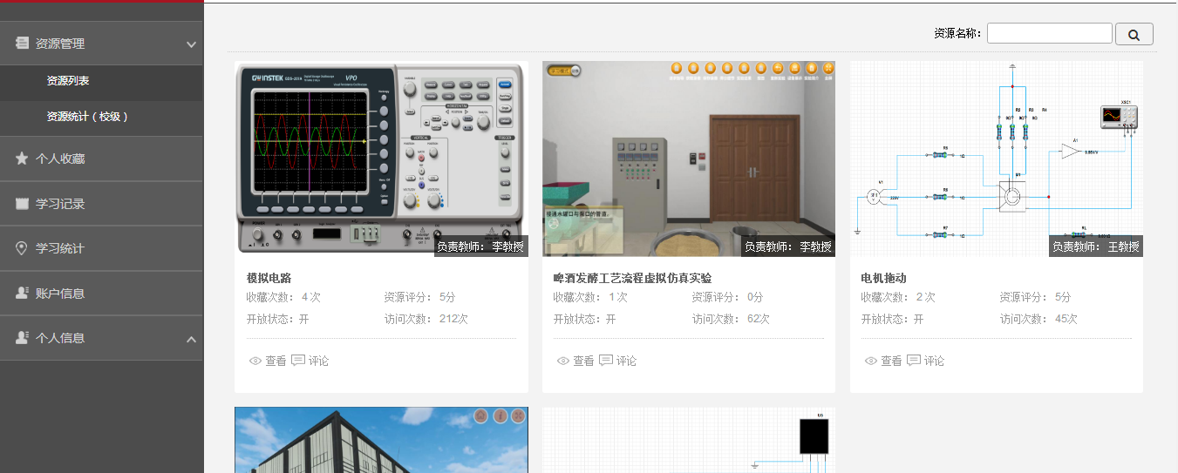
图9-13
点击左侧导航“资源统计”，可以查看学校所有资源的数量统计信息，查看各学院资源数据统计，如图9-14所示。
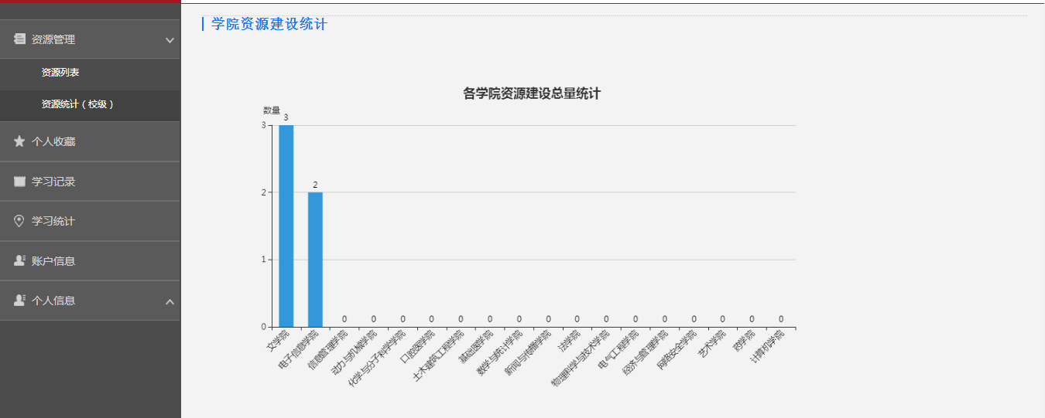
图9-14

9.3分组类型管理
点击左侧导航栏的“分组类型管理”，查看分组类型列表，如图9-9所示。
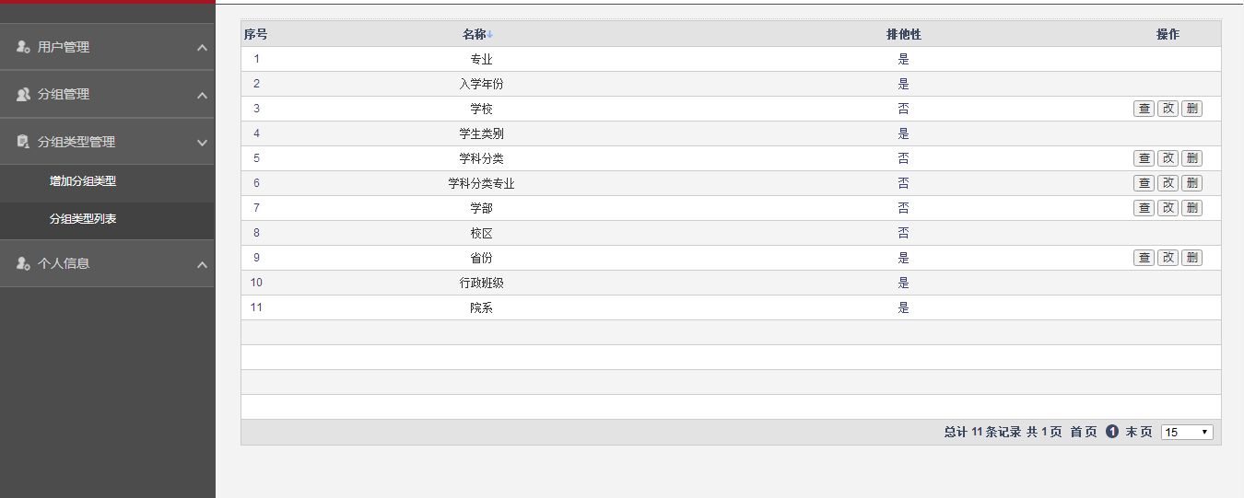
图9-9
点击左侧导航“增加分组”进入添加页面，如图9-10所示。
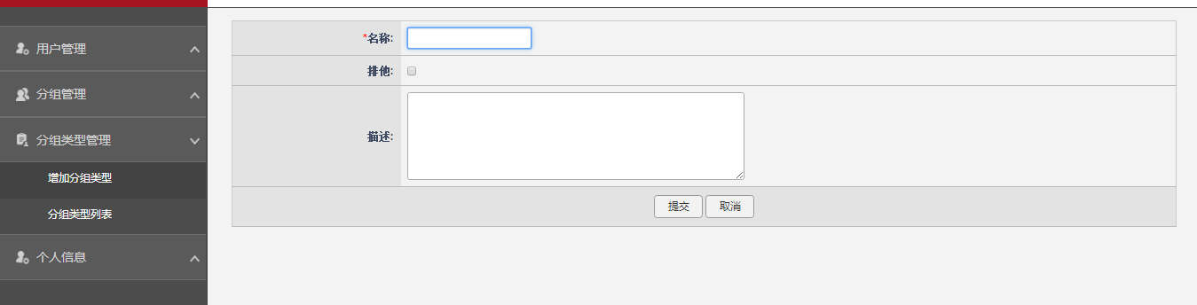
图9-10
点击提交进入详细信息页面，如图9-11所示。
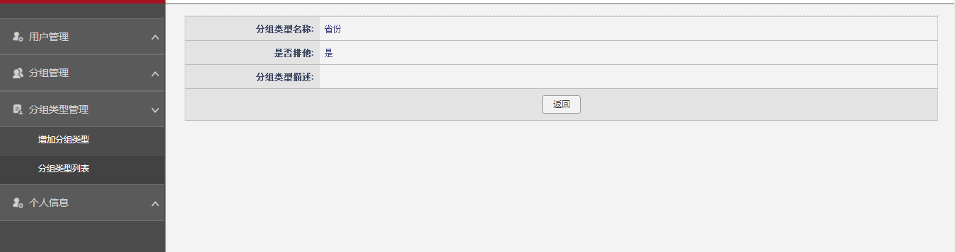
图 9-11
点击分组列表进入列表页，点击“查”进入详细页面，点击“改”进入修改页面，如图9-12所示。
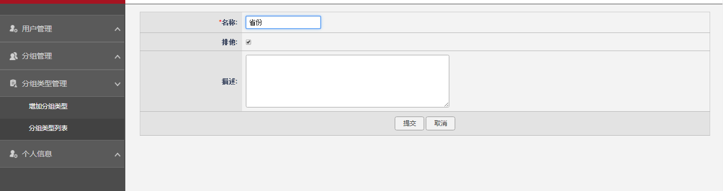
图 9-12
点击提交就可以保存修改信息，点击删除信息，如果该分组类型未被使用即可删除成功。

10.申报项目管理

10.1分类管理
申报项目管理人员，可以维护申报项目的分类信息，在平台中添加申报项目的分类信息，方便实验项目快速检索。
点击左侧导航栏的“分类管理”，进入分类列表，查看申报项目所有分类信息，如图10-1所示。
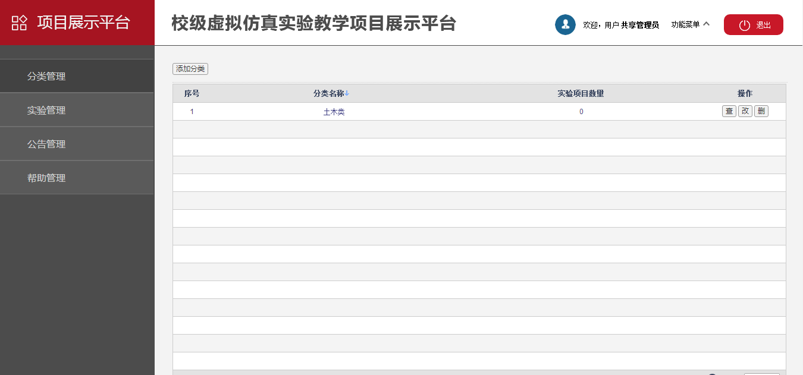
图 10-1
点击页面上的“添加分类”按钮，添加新的分类信息，如图10-2所示。
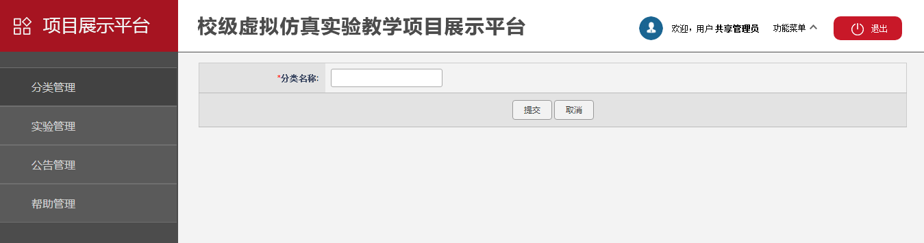
图 10-2
管理员添加分类后，在申报项目展示页面即可看到申报项目的分类信息，并可以点击进行快速检索和查询，如图10-3所示。
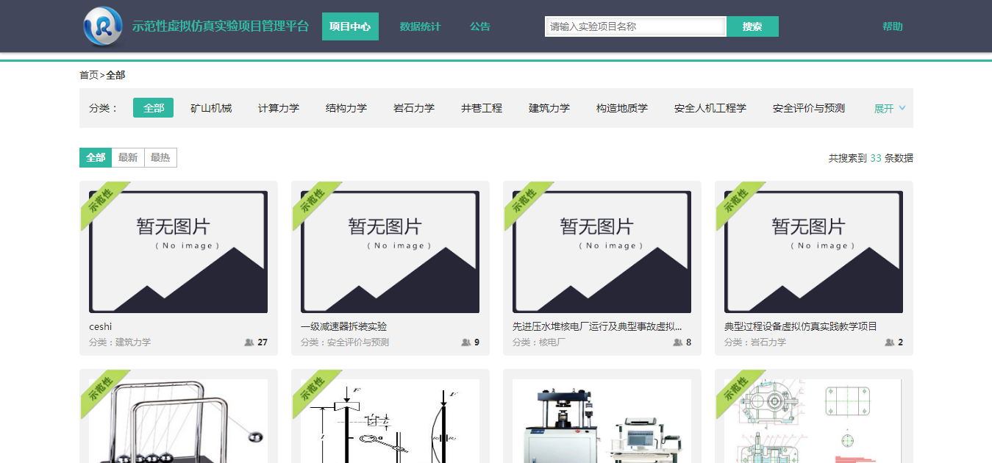
图 10-3

10.2实验管理
申报项目管理人员，可以维护申报实验项目的介绍信息，在平台中添加申报项目介绍信息，供平台用户查看。
点击左侧导航栏的“实验管理”，进入实验列表，查看所有申报项目，如图10-4所示。

图 10-4
点击页面上的“添加”按钮，添加申报实验项目，如图10-5所示。管理员填写实验项目介绍信息，包括项目名称、操作步骤、学时、分类、项目负责人等信息，设置项目类型、带宽要求、最大并发数等信息，上传实验缩略图。
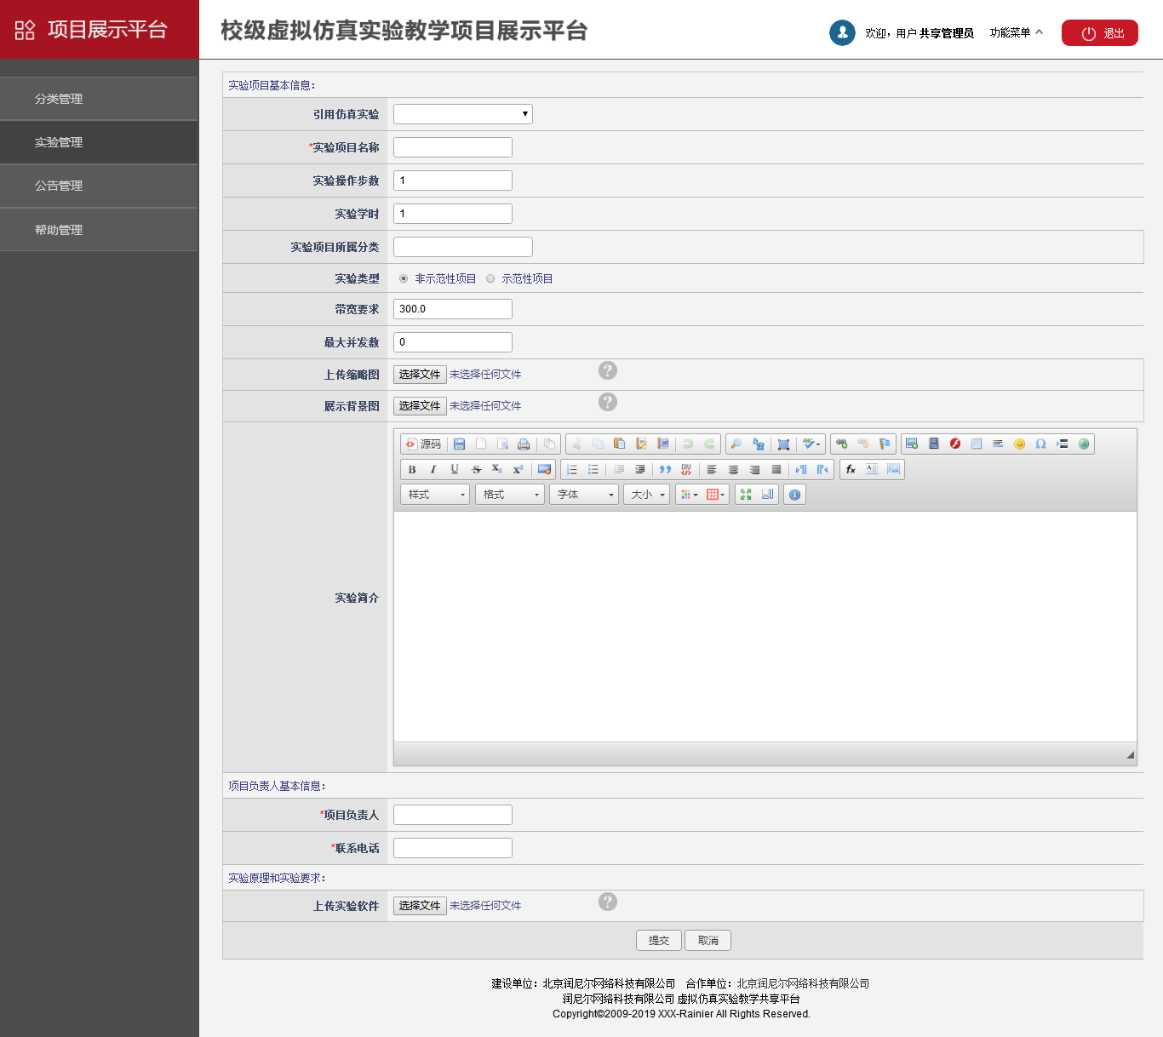
图 10-5
管理员添加实验后，可以查看所有申报项目，设置实验评价开放状态，浏览实验的使用信息和星级信息，如图10-6所示。
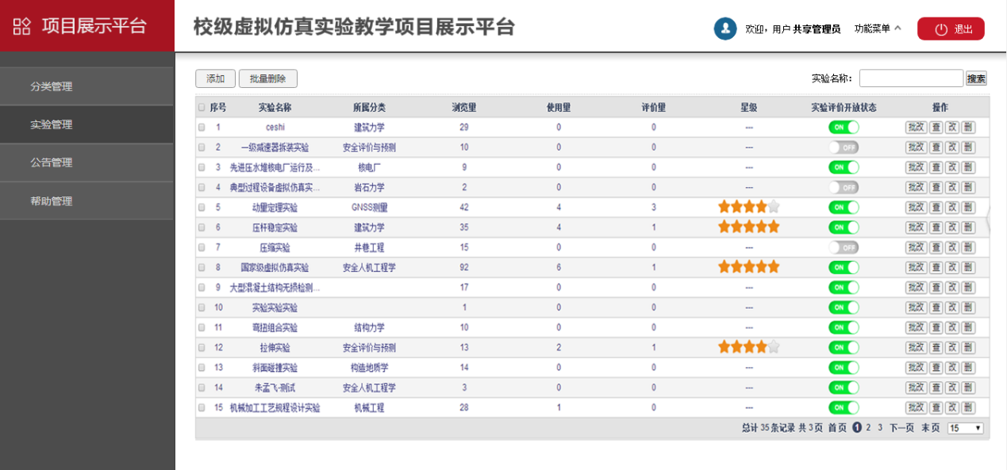
图 10-6

10.3公告管理
管理员可以发布申报项目相关公告信息，方便用户随时了解申报咨询和新闻通知。
点击左侧导航栏的“公告管理”，进入公告列表，如图10-7所示。
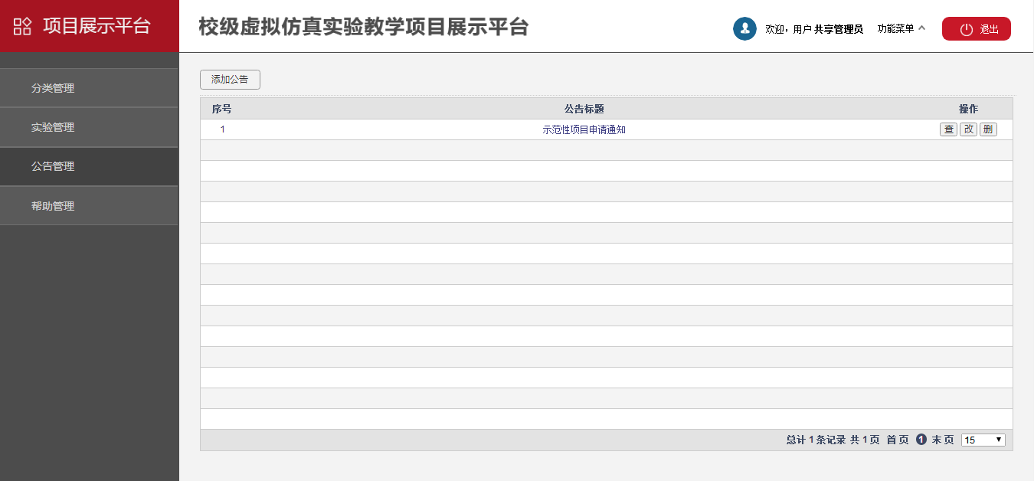
图 10-7
点击页面上的“添加公告”按钮，添加公告信息，如图10-8所示。
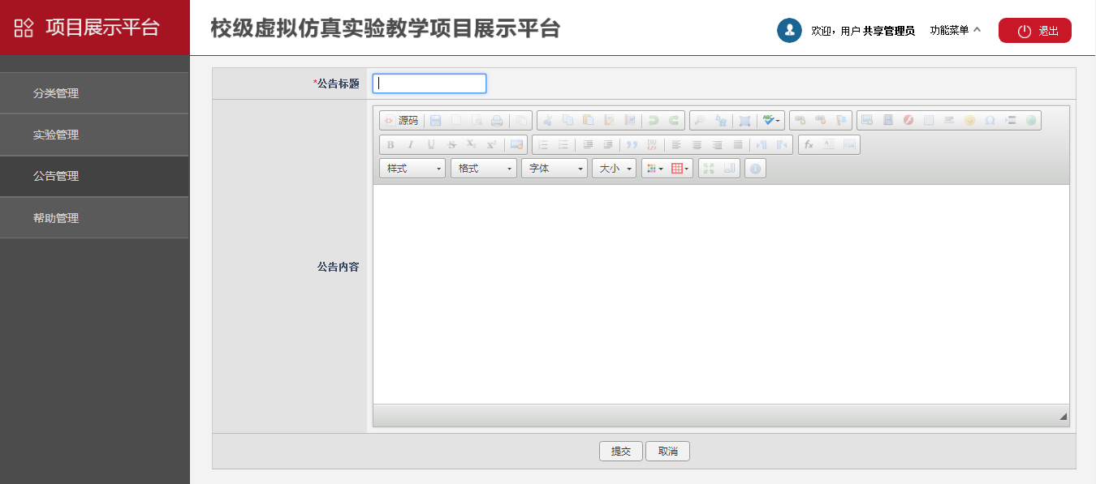
图 10-8
管理员添加公告信息后，在申报项目展示页面即可看到公告文章信息，并可以点击进入查看公告详细内容，如图10-9所示。
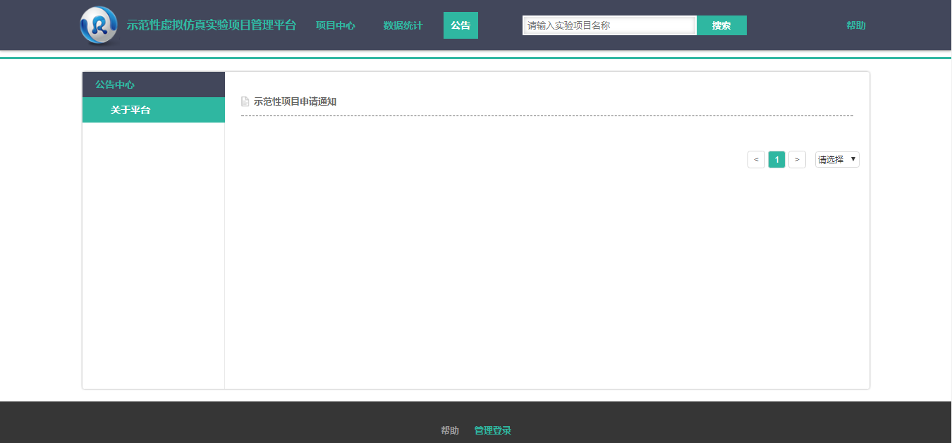
图10-9

10.4帮助管理
管理员可以发布平台帮助信息，方便用户更好地体验平台功能。
点击左侧导航栏的“帮助管理”，进入帮助信息列表，如图10-10所示。
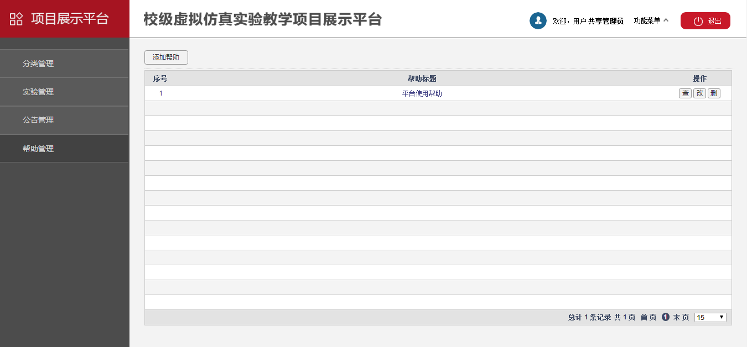
图 10-10
点击页面上的“添加帮助”按钮，添加帮助信息，如图10-11所示。管理员添加公告信息后，在申报项目展示页面即可看到公告文章信息，并可以点击进入查看公告详细内容。
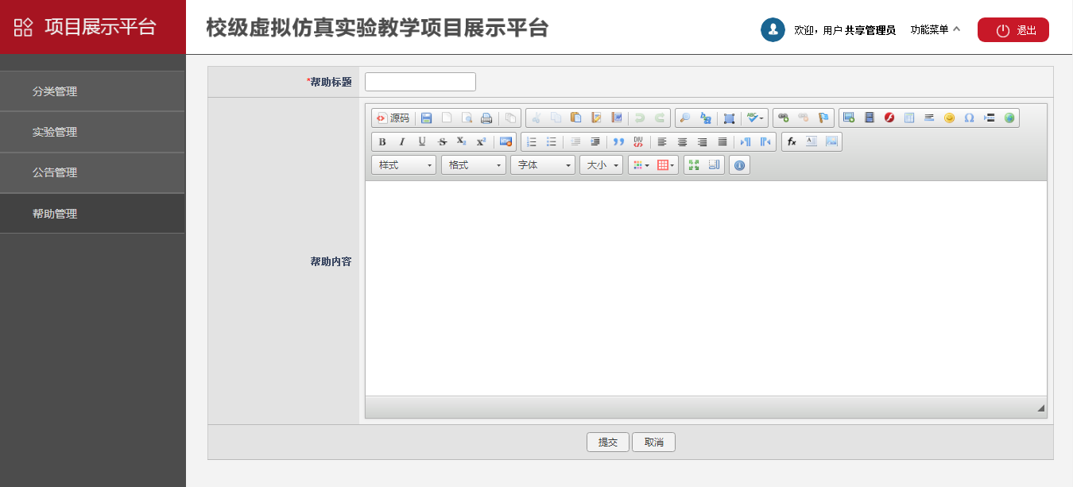
图 10-11

